Kupní smlouva
uzavřená dle ust. § 2079 a násl. zákona č. 89/2012 Sb., občanského zákoníku, v aktuálním znění (dále jen „OZ“)

- SMLUVNÍ STRANY

Vysoká škola chemicko-technologická v Praze

se sídlem: Technická 5, Praha 6 – Dejvice, PSČ 160 00 zastoupená: xxxxx, rektor
IČO: 60461373 DIČ: CZ60461373
Bankovní spojení: xxxxx; č. účtu: xxxxx

(dále jen „Kupující“)

a

BVT Technologies, a.s.

se sídlem: Strážek 206, 592 53 Strážek

zapsaná v obchodním rejstříku vedeném u Krajského soudu v Brně, spisová značka B 3435 zastoupená: xxxxx, jednatelem
IČO: 26234386 DIČ: CZ26234386
Bankovní spojení: xxxxx; č. účtu vedeného u správce daně: xxxxx

(dále jen „Prodávající“)

Kupující a Prodávající dále společně jen „Smluvní strany“ nebo každý z nich samostatně jen „Smluvní strana“).

uzavírají dnešního dne, měsíce a roku tuto kupní smlouvu (dále jen „Smlouva“)

- ZÁKLADNÍ USTANOVENÍ
  - Prodávající bere na vědomí, že kupující považuje účast prodávajícího ve veřejné zakázce při splnění kvalifikačních předpokladů za potvrzení skutečnosti, že prodávající je ve smyslu ustanovení § 5 odst. 1 OZ schopen při plnění této Smlouvy jednat se znalostí a pečlivostí, která je s jeho povoláním nebo stavem spojena, s tím, že případné jeho jednání bez této odborné péče půjde k jeho tíži. Prodávající nesmí svou kvalitu odborníka ani své hospodářské postavení zneužít k vytváření nebo k využití závislosti slabší strany a k dosažení zřejmé a nedůvodné nerovnováhy ve vzájemných právech a povinnostech Smluvních stran.
  - Prodávající bere na vědomí, že kupující není ve vztahu k předmětu této Smlouvy podnikatelem, a ani se předmět této Smlouvy netýká podnikatelské činnosti kupujícího.
Prodávající se stal vítězem výběrového řízení vyhlášeného Kupujícím mimo režim zákona č. 134/2016 Sb., o zadávání veřejných zakázek v účinném znění (dále jen „ZZVZ“) na veřejnou zakázku malého rozsahu s názvem „Jednokanálové analyzátory (potenciostat/galvanostat/impedance) - OPAKOVÁNÍ“ (dále jen „Výběrové řízení“).
  - Výchozími podklady pro dodání předmětu plnění dle této Smlouvy jsou rovněž: Zadávací podmínky Výběrového řízení;
Technická specifikace plnění dle zadávacích podmínek a nabídky Prodávajícího, která tvoří Přílohu č. 1 této Smlouvy (dále jen „Technická specifikace plnění“) a je její nedílnou součástí;
Nabídka Prodávajícího podaná v rámci Výběrového řízení, která předmět plnění technicky popisuje (dále jen „Nabídka“).
  - Prodávající prohlašuje, že disponuje veškerými odbornými předpoklady potřebnými pro dodání předmětu plnění dle Smlouvy, je k jeho plnění / dodání oprávněn a na jeho straně neexistují žádné překážky, které by mu bránily předmět této Smlouvy Kupujícímu dodat.
  - Smluvní strany prohlašují, že zachovají mlčenlivost o skutečnostech, které se dozvědí v souvislosti s touto Smlouvou a při jejím plnění a jejichž vyzrazení by jim mohlo způsobit újmu. Tímto nejsou dotčeny povinnosti Kupujícího vyplývající z právních předpisů.

Předmět Smlouvy
  - Předmětem této Smlouvy je závazek Prodávajícího dodat Kupujícímu a převést na Kupujícího vlastnické právo k přístroji specifikovanému Technickou specifikací plnění, která tvoří Přílohu č. 1 této Smlouvy.
(přístroj uvedený v odst. 3.1 dále jen jako „přístroj“ nebo „zboží“).
  - Součástí plnění Prodávajícího je také:
    - doprava přístroje do místa plnění, jeho vybalení a kontrola,
    - instalace, připojení přístroje k instalačním rozvodům v místě plnění včetně jeho uvedení do provozu a seřízení,
    - demonstrace provozu přístroje a ověření parametrů požadovaných kupujícím. Toto ověření bude součástí instalačního a předávacího protokolu. U kalibrovatelných zařízení bude přístroj dodán včetně kalibračního listu,
    - zpracování a předání instrukcí a návodů Kupujícímu k obsluze a údržbě přístrojů v českém nebo anglickém jazyce, a to elektronicky nebo v tištěné podobě,

2

    - provedení zaškolení obsluhy přístroje v českém či anglickém jazyce ihned po instalaci přístroje (tzn. poskytnutí výkladu o konstrukci a funkci přístroje, předvedení obsluhy přístroje včetně postupů všech rutinních měření a údržby přístroje vykonávaných obsluhou přístroje, metodické vedení a kontrola školeného pracovníka/ů při praktickém nácviku obsluhy a údržby vykonávané obsluhou přístroje, přezkoušení školeného pracovníka a vystavení potvrzení opravňujícího školeného pracovníka k obsluze a údržbě přístroje na vyžádání)
    - předání prohlášení o shodě dodaného přístroje se schválenými standardy,
    - poskytnutí oprávnění k výkonu práva užít software (licenci) tam, kde je to pro řádné užívání předmětu plnění nezbytné, či tak Prodávající požaduje dle této Smlouvy,
    - vypracování seznamu dodaných položek pro účely kontroly,
    - odvoz a likvidace nepotřebných obalů a dalších materiálů použitých Prodávajícím při plnění této Smlouvy,
    - spolupráce s Kupujícím v průběhu realizace dodávky, spočívající mimo jiné i v kontrole připravenosti prostor pro instalaci přístroje,
(Přístroj dle odst. 3.1. a plnění dle odst. 3.2 tohoto článku Smlouvy dále i jako „dodávka“).
  - Kupující se zavazuje řádně a včas dodaný přístroj, služby a práce převzít a zaplatit za ně Prodávajícímu kupní cenu uvedenou v článku 5. této Smlouvy.
  - Prodávající výslovně souhlasí a zavazuje se Kupujícímu pro případ, že ke splnění požadavků Kupujícího vyplývajících z této Smlouvy včetně jejích příloh a k řádnému provedení a provozu přístroje budou potřebné i další dodávky a práce výslovně neuvedené v této Smlouvě, tyto dodávky a práce na své náklady obstarat či provést a do svého plnění zahrnout bez dopadu na kupní cenu podle této Smlouvy.
  - Prodávající se zavazuje za podmínek stanovených touto Smlouvou řádně a včas na svůj náklad a na svoji odpovědnost dodat Kupujícímu přístroj do místa plnění a předat mu ho a dále provést služby a práce specifikované v odst. 3.1 a 3.2 tohoto článku Smlouvy. Prodávající odpovídá za to, že přístroj a služby budou v souladu s touto Smlouvou včetně příloh, Nabídkou, platnými právními, technickými a kvalitativními normami, a že přístroj bude mít CE certifikát.
  - Prodávající není oprávněn odevzdat kupujícímu větší množství zboží ve smyslu § 2093 občanského zákoníku.

Vlastnické právo
  - Vlastnické právo přechází na Kupujícího převzetím přístroje. Převzetím se rozumí podpis předávacího protokolu o předání a převzetí přístroje oběma Smluvními stranami, kterým zároveň přechází na Kupujícího i nebezpečí škody na přístroji.

Kupní cena a platební podmínky
  - Kupní cena za předmět Smlouvy uvedený v článku 3 odst. 3.1. a 3.2. byla stanovena na základě Nabídky jako cena maximální a nepřekročitelná, a to ve výši 627 500,- Kč bez DPH (dále jen „kupní cena“), plus 21% DPH ve výši 131 775,- Kč, tj. celkem ve výši 759 275,- Kč s DPH.
  - V kupní ceně jsou zahrnuty veškeré náklady spojené s dodáním zboží a zisk prodávajícího spojené s dodáním zboží (zejména doprava zboží na místo dodání, clo, pojištění, instalace zboží, dodání

3

všech zákonných podkladů ke zboží, provedení zaškolení uživatelů kupujícího kvalifikovaným pracovníkem, kompletní zajištění záručního servisu). Kupní cena je za předmět plnění cenou nejvyšší přípustnou. Kupní cena může být měněna pouze písemným dodatkem k této Smlouvě, a to pouze v případě, že:
- po uzavření Smlouvy a před termínem předání a převzetí přístroje dojde ke změně sazeb DPH (je možná výhradně změna výše DPH).
  - Kupní cenu se zavazuje Kupující uhradit Prodávajícímu takto:
Platba za dodávku Zboží proběhne na základě řádně vystaveného daňového dokladu (faktury), obsahujícího všechny náležitosti, ve lhůtě splatnosti do 30 kalendářních dnů ode dne jejího prokazatelného doručení Kupujícímu. Faktura bude vystavena Prodávajícím nejdříve po dodání Zboží, jeho řádné a úplné instalaci, dodání zákonných dokladů, provedení všech zkoušek ověřujících splnění technických parametrů daných touto Smlouvou, a provedení úvodního základního školení obsluhy, což bude potvrzeno písemným protokolem o dodání a instalaci Zboží. Dokladem o řádném splnění závazků uvedených v předchozí větě Prodávajícím je písemný datovaný předávací protokol opatřený podpisy oprávněných osob obou smluvních stran jednat ve věcech technických. Lhůta splatnosti faktury je 30 dnů od data jejího doručení Kupujícímu. Zaplacením účtované částky se rozumí den jejího odeslání na účet Prodávajícího. Daňové doklady
- faktury vystavené Prodávajícím podle této Smlouvy budou v souladu s příslušnými právními předpisy České republiky obsahovat zejména tyto údaje:
    - obchodní firmu/název a sídlo Kupujícího
    - daňové identifikační číslo Kupujícího
    - obchodní firmu/název a sídlo Prodávajícího
    - daňové identifikační číslo Prodávajícího
    - evidenční číslo daňového dokladu
    - rozsah a předmět plnění,
    - datum vystavení daňového dokladu,
    - datum uskutečnění plnění nebo datum přijetí úplaty, a to ten den, který nastane dříve, pokud se liší od data vystavení daňového dokladu,
    - cena plnění.
  - Pokud daňový doklad – faktura nebude vystaven v souladu s platebními podmínkami stanovenými Smlouvou nebo nebude splňovat požadované zákonné náležitosti nebo nebude-li doručena Kupujícímu do termínu uvedeného výše, je Kupující oprávněn daňový doklad - fakturu Prodávajícímu vrátit jako neúplnou, resp. nesprávně vystavenou, k doplnění, resp. novému vystavení ve lhůtě 5 pracovních dnů od data jejího doručení Kupujícímu. V takovém případě Kupující není v prodlení s úhradou kupní ceny nebo její části a Prodávající vystaví opravenou fakturu s novou, shodnou lhůtou splatnosti, která začne plynout dnem doručení opraveného nebo nově vyhotoveného daňového dokladu - faktury Kupujícímu.
  - Fakturační údaje Kupujícího jsou uvedeny v článku 1. této Smlouvy.
  - Prodávající je povinen Kupujícímu zaslat na emailovou adresu xxxxx
elektronickou verzi faktury ve formátu.pdf a následně zaslat originál faktury poštou na adresu Kupujícího uvedenou v článku č 1. této smlouvy.

4

  - Prodávající prohlašuje, že v článku 1. této Smlouvy uvedl svůj bankovní účet, který je uveřejněn v Registru plátců. Toto ustanovení se nevztahuje na osoby, které nemají povinnost podat přihlášku k registraci podle zákona o DPH.

Termíny plnění předmětu Smlouvy
  - Prodávající se zavazuje řádně zhotovit, obstarat, dodat, vyzkoušet, instalovat, předat Kupujícímu a demonstrovat funkčnost přístroje uvedeného v článku 3 odst. 3.1 této Smlouvy do 8 týdnů ode dne účinnosti této Smlouvy.
  - Kupující se zavazuje ve sjednaném termínu řádně dodaný, vyzkoušený, nainstalovaný přístroj, jehož funkčnost Prodávající Kupujícímu v souladu s touto Smlouvou demonstroval od Prodávajícího převzít, kdy o předání a převzetí bude mezi Smluvními stranami sepsán předávací protokol, jak je níže uvedeno.
  - Je-li součástí dodávky na základě této Smlouvy i instalace a demonstrace přístroje, je Kupující povinen umožnit Prodávajícímu jejich provedení každý pracovní den v termínu od 7:30 do 17:00 hod. tak, aby mohl být ze strany Prodávajícího dodržen termín plnění uvedený v odst. 6.1.

Místo plnění
  - Místem plnění jsou prostory Ústavu analytické chemie, Vysoká škola chemicko-technologická v Praze, budova A, Technická 1905/5, Praha 6 - Dejvice (dále jen „místo plnění“).

Předání a převzetí prostor pro instalaci
  - Prodávající je povinen písemně informovat Kupujícího o přesném termínu pro provedení instalace a demonstrace přístroje, a to alespoň 5 pracovních dnů předem tak, aby byl zachován termín plnění uvedený v článku 6. odst. 6.1 Smlouvy.
  - Kupující je povinen Prodávajícímu po uplynutí lhůty dle odst. 8.1 tohoto článku Smlouvy umožnit provedení instalace a demonstrace přístroje v prostorách pro instalaci.
  - V dostatečném předstihu před termínem pro provedení instalace a demonstrace přístroje je Prodávající povinen vyzvat Kupujícího ke kontrole prostor pro instalaci, aby byly v dostatečném předstihu zkontrolovány body pro napojení přístrojů na rozvod elektřiny, tepla apod. a odstraněny tak případné nedostatky bránící instalaci a demonstraci přístrojů v termínu uvedeném v článku 6. odst. 6.1.
  - Odchylně od § 2126 OZ Smluvní strany sjednávají, že Prodávající není oprávněn využít institutu svépomocného prodeje.

Další podmínky dodávky
  - Při provádění dodávky postupuje Prodávající samostatně, avšak zavazuje se respektovat pokyny Kupujícího týkající se realizace předmětu plnění dle této Smlouvy.
  - Prodávající je povinen upozornit Kupujícího bez zbytečného odkladu na nevhodnou povahu věcí převzatých od Kupujícího nebo pokynů daných mu Kupujícím k provedení dodávky, jestliže tuto nevhodnost mohl Prodávající zjistit při vynaložení odborné péče.

5

  - Není-li ve Smlouvě stanoveno jinak, tak veškeré věci potřebné k plnění dle této Smlouvy je povinen opatřit Prodávající.
  - Prodávající je povinen dodat Kupujícímu zboží (včetně případného SW) zcela nové, v plně funkčním stavu, v jakosti a technickém provedení odpovídajícímu platným předpisům Evropské unie a odpovídajícímu požadavkům stanoveným právními předpisy České republiky, harmonizovanými českými technickými normami a ostatními ČSN, které se vztahují ke zboží.
  - Prodávající prohlašuje, že zboží, které dodá na základě této Smlouvy, zcela odpovídá podmínkám stanoveným v zadávací dokumentaci uplatněné ve Výběrovém řízení, ve kterém byla nabídka Prodávajícího na dodání zboží vybrána jako nejvhodnější.
  - Prodávající se zavazuje, že v okamžiku převodu vlastnického práva ke zboží nebudou na zboží váznout žádná práva třetích osob, a to zejména žádné předkupní právo, zástavní právo nebo právo nájmu.
  - Prodávající s ohledem na povinnosti Kupujícího vyplývající zejména ze zákona č. 134/2016 Sb., o zadávání veřejných zakázek, souhlasí se zveřejněním veškerých informací týkajících se závazkového vztahu založeného mezi Prodávajícím a Kupujícím touto Smlouvou, zejména vlastního obsahu této smlouvy.

Instalace, uvedení do provozu, demonstrace provozu přístroje a jeho předání a převzetí
  - Součástí předání a převzetí přístroje na základě této Smlouvy je jeho instalace v prostorách pro instalaci, jeho seřízení v místě plnění a ověření správné funkce přístroje za účasti zástupců Kupujícího a Prodávajícího.
  - Za účasti zástupců Kupujícího dále ověří Prodávající, že přístroj dosahuje parametrů specifikovaných výrobcem a požadovaných Kupujícím v Technické specifikaci plnění a v této Smlouvě, a to demonstrací provozu přístroje po jeho řádném uvedení do provozu předepsaným postupem výrobce pro daný přístroj a po jeho kalibraci a kontrole správnosti provozu Prodávajícím. Bezvadné provedení výše uvedené demonstrace je podmínkou převzetí přístroje Kupujícím.
  - Pro účely předávacího řízení musí Prodávající předložit Kupujícímu:
    - seznam dodaných položek,
    - návody k obsluze a údržbě, podmínky pro údržbu a ochranu přístroje v českém nebo v anglickém jazyce, a dále veškeré nezbytné doklady či příslušenství vztahující se k přístroji.
  - Nepředloží-li Prodávající Kupujícímu všechny výše uvedené dokumenty, nepokládá se předmět plnění podle této Smlouvy za řádně dokončený a schopný k předání.
  - O průběhu předávacího a přejímacího řízení bude mezi Smluvními stranami sepsán předávací protokol, který bude obsahovat tyto povinné náležitosti:
    - údaje o Prodávajícím a Kupujícím
    - popis přístroje, který je předmětem předání a převzetí vč. uvedení sériového / výrobního čísla přístroje,
    - termín, od kterého začíná běžet záruční lhůta,

6

    - prohlášení Prodávajícího, že tento přístroj je v souladu s platnými právními předpisy, technickými normami a v souladu s Technickou specifikací plnění a obchodními podmínkami stanovenými v této Smlouvě,
    - prohlášení Kupujícího, zda dodávku přebírá nebo nepřebírá,
    - datum podpisu protokolu o předání a převzetí dodávky; (dále jen „Předávací protokol“).
  - Smluvními stranami musí být v předávacím protokolu konstatováno, že došlo k ověření správné funkce přístroje, k jeho instalaci, seřízení a k demonstraci provozu přístroje.
  - Předáním přístroje stvrzeným podpisem kontaktních osob Smluvních stran na Předávacím protokolu přechází na Kupujícího nebezpečí vzniklé škody na předaném přístroji, přičemž tato skutečnost nezbavuje Prodávajícího odpovědnosti za škody vzniklé v důsledku vad tohoto přístroje. Do doby předání a převzetí přístroje nese nebezpečí škody na přístroji Prodávající.
  - Kupující není povinen převzít přístroj, který by vykazoval vady a nedodělky, byť by samy o sobě ani ve spojení s jinými nebránily řádnému užívání přístroje. Nevyužije-li Kupující svého práva nepřevzít přístroj vykazující vady a nedodělky, uvedou Prodávající a Kupující v Předávacím protokolu soupis zjištěných vad a nedodělků, včetně způsobu a termínu jejich odstranění. Nedojde-li v Předávacím protokolu k dohodě mezi Smluvními stranami o termínu odstranění vad platí, že tyto vady mají být odstraněny ve lhůtě 5 pracovních dní ode dne předání a převzetí přístroje.
  - Má-li přístroj a/nebo jeho součásti vady, které nebylo možné zjistit při převzetí (skryté vady), a vztahuje-li se na ně záruční doba dle čl. 11.1. této Smlouvy, je Kupující oprávněn je uplatnit u Prodávajícího v této lhůtě.
  - V případě, že Prodávající oznámí Kupujícímu, že přístroj je připraven k předání a převzetí a v průběhu předávacího řízení se ukáže, že přístroj není řádně dokončen, je Prodávající povinen uhradit Kupujícímu veškeré náklady, které v souvislosti s neúspěšným předávacím a přejímacím řízením Kupujícímu vznikly.

Záruka a nároky z vad dodávky
  - Záruční doba na dodávku je 24 měsíců. Je-li však u části dodávky s vlastním záručním listem vyznačená v záručním listu delší záruční doba, platí k předmětné části dodávky tato vyznačená záruční doba.
  - Záruční doba začíná běžet dnem podpisu Předávacího protokolu o předání a převzetí přístroje Kupujícím. Je-li přístroj převzat, byť i jen s jednou vadou nebo nedodělkem, počíná běžet záruční doba ode dne odstranění poslední vady Prodávajícím.
  - Požadavek na odstranění vady dodávky uplatní Kupující u Prodávajícího bez zbytečného odkladu po jejím zjištění, nejpozději však poslední den záruční lhůty, není-li jinde v této Smlouvě stanoveno výslovně jinak, a to písemným oznámením zaslaným odpovědnému zástupci ve věcech technických Prodávajícího uvedenému v této Smlouvě. I reklamace odeslaná Kupujícím v poslední den záruční lhůty se má za včas uplatněnou.
  - V písemné reklamaci Kupující uvede popis vady a způsob, jakým vadu požaduje odstranit. Reklamace bude řešena dle § 2099 a násl. OZ.
  - Kupující je oprávněn odstoupit od Smlouvy, je-li dodáním zboží s vadami Smlouva porušena podstatným způsobem. Za podstatné porušení smlouvy se považuje vždy situace, kdy dodávka

7

(nebo její část) nedosahuje minimálních parametrů požadovaných Kupujícím a uvedených v Nabídce Prodávajícího v Technické specifikaci plnění a v této Smlouvě.
  - Prodávající se zavazuje reklamované vady dodávky bezplatně odstranit.
  - Prodávající se zavazuje zahájit úkony směřující k odstranění vady do 48 hodin ode dne obdržení reklamace od Kupujícího, a následně bez zbytečného odkladu reklamaci prověřit, diagnostikovat vadu, oznámit Kupujícímu zda reklamaci uznává a písemně sdělit Kupujícímu, zda je k odstranění vady nutný specializovaný náhradní díl.
  - Prodávající povinen vadu odstranit do 10 pracovních dnů po uplynutí lhůty uvedené v předchozím odstavci, a to v místě plnění. Je-li k odstranění vady přístroje nutné prokazatelně zajistit specializované náhradní díly, pak je Prodávající povinen vadu odstranit do 20 pracovních dnů po uplynutí lhůty uvedené v předchozím odstavci, nedohodnou-li se Smluvní strany následně jinak. Za specializované náhradní díly jsou pokládány náhradní díly, které je nutné nechat vyrobit na zakázku, nebo náhradní díly, které nejsou běžně dostupné v Evropském hospodářském prostoru.
  - I v případě, že Prodávající vadu neuzná, je povinen vadu odstranit, a to ve lhůtách uvedených v odst. 11.8 tohoto článku Smlouvy, nedohodnou-li se Smluvní strany následně jinak. V takovém případě je Prodávající oprávněn požadovat po Kupujícím úhradu nákladů na odstranění této vady. V případě, že Prodávající vadu neuzná, může být oprávněnost reklamace ověřena znaleckým posudkem, který nechá zpracovat Kupující. V případě, že bude reklamace označena znalcem za oprávněnou, ponese Prodávající i náklady na vyhotovení znaleckého posudku. Prokáže-li se, že Kupující reklamoval vadu neoprávněně, je Kupující povinen uhradit Prodávajícímu účelně a prokazatelně vynaložené náklady na odstranění vady.
  - O odstranění reklamované vady sepíší Smluvní strany protokol, ve kterém potvrdí odstranění vady. O dobu, která uplyne ode dne uplatnění reklamace do odstranění vady, se prodlužuje záruční lhůta.
  - V případě, že Prodávající neodstraní vadu ve lhůtách uvedených v odst. 11.8 tohoto článku Smlouvy, případně ve lhůtě sjednané Smluvními stranami, nebo pokud Prodávající odmítne vady odstranit, je Kupující oprávněn nechat vadu odstranit na své náklady a Prodávající je povinen uhradit Kupujícímu náklady na odstranění vady, a to do 10 dnů poté, co jej k tomu Kupující vyzve. Tento postup Kupujícího však nezbavuje Prodávajícího odpovědnosti za vady a jeho záruka trvá ve sjednaném rozsahu.
  - Poskytnutí záruky se nevztahuje na vady způsobené neodborným zacházením, nesprávnou nebo nevhodnou údržbou, nedodržováním předpisů výrobců pro provoz a údržbu zařízení, které Kupující od Prodávajícího převzal při předání, nebo o kterých Prodávající Kupujícího písemně poučil. Záruka se rovněž nevztahuje na vady způsobené hrubou nedbalostí, nebo úmyslným jednáním.
  - Smluvní strany vylučují použití ust. § 1925 OZ, věta za středníkem.

Záruční servis
  - Prodávající se zavazuje, že bude provádět pravidelné servisní prohlídky (bezpečnostně technické kontroly) předepsané výrobcem a platnými právními předpisy, včetně aktualizace SW, včetně vstupní a následné validace nebo kalibrace parametrů; tyto úkony bude Prodávající v záruční době provádět bezplatně a bez vyzvání Kupujícího. Prodávající je však povinen písemně upozornit Kupujícího minimálně 5 pracovních dnů předem o povinnosti provedení servisní prohlídky. Prodávající se zároveň zavazuje v případě změn v softwaru obsaženého / dodávaného /

8

instalovaného v dodávaném zboží, v záruční době, k provedení instruktáže obsluhujícího personálu Kupujícího bez nároku na další úplatu nad rámec sjednané Ceny plnění. Prodávající je dále povinen před koncem záruční doby na písemnou žádost Kupujícího provést bezplatnou servisní prohlídku přístroje.

Smluvní pokuty
  - V případě, že Prodávající bude v prodlení proti termínu předání a převzetí dodávky uvedenému v článku 6. odst. 6.1 této Smlouvy, bude Kupující účtovat Prodávajícímu smluvní pokutu ve výši 0,1
% z kupní ceny za každý započatý den prodlení, maximálně do dosažení částky odpovídající 25 % kupní ceny.
  - V případě, že Prodávající neodstraní řádně reklamovanou vadu přístroje ve lhůtě uvedené v článku
11. odst. 11.8 nebo ve sjednané době, je Kupující oprávněn účtovat Prodávajícímu smluvní pokutu ve výši 500,- Kč za každou reklamovanou vadu, u níž je Prodávající v prodlení s odstraněním, za každý započatý den prodlení.
  - Pokud Kupující neuhradí v termínech uvedených v této Smlouvě kupní cenu, je povinen uhradit Prodávajícímu úrok z prodlení v zákonné výši, ledaže Kupující prokáže, že prodlení s úhradou kupní ceny bylo způsobeno z důvodu opožděného uvolnění prostředků poskytovatelem dotace.
  - Strana povinná musí uhradit straně oprávněné smluvní sankce nejpozději do 15 kalendářních dnů ode dne obdržení příslušného vyúčtování od druhé Smluvní strany.
  - Smluvní strany vylučují použití ustanovení § 2050 OZ.
  - Nárok na náhradu škody má Kupující vždy zachován, neuplatní se vůči třetím stranám.

Ukončení Smlouvy
  - Tuto Smlouvu lze ukončit splněním, dohodou Smluvních stran nebo odstoupením od Smlouvy z důvodů stanovených v zákoně nebo ve Smlouvě.
  - Kupující je dále oprávněn od Smlouvy odstoupit bez jakýchkoliv sankcí, nastane-li i některá z níže uvedených skutečností:
    - dojde-li k podstatnému porušení povinností uložených Prodávajícímu Smlouvou,
    - proti majetku Prodávajícího bude vedeno insolvenční řízení,
    - v případě, že budou naplněny důvody uvedené v § 223 odst. 2 ZZVZ.
  - Prodávající je oprávněn od Smlouvy odstoupit v případě podstatného porušení Smlouvy Kupujícím. Za podstatné porušení Smlouvy se považuje nezaplacení Ceny plnění v termínu stanoveném touto Smlouvou, ač Prodávající Kupujícího na toto porušení písemně upozornil a poskytl mu dostatečně dlouhou lhůtu k dodatečnému splnění této povinnosti.

Zástupci Smluvních stran, oznamování
  - Prodávající jmenoval tohoto odpovědného zástupce pro komunikaci s Kupujícím v souvislosti s předmětem plnění dle této Smlouvy:
Ve věcech technických:
xxxxx, E-mail: xxxxx, tel.: xxxxx

9

Ve věcech smluvních:
xxxxx, E-mail: xxxxx, tel.: xxxxx

  - Kupující jmenoval tyto zástupce odpovědné za komunikaci s Prodávajícím v souvislosti s předmětem plnění dle této Smlouvy:

Ve věcech technických:

Ve věcech smluvních:
xxxxx
E-mail: xxxxx, tel.: xxxxx

xxxxx, rektor
E-mail: xxxxx, tel.: xxxxx

  - Není-li v této Smlouvě ujednáno jinak, veškerá oznámení, která mají nebo mohou být učiněna mezi Smluvními stranami podle této Smlouvy, musí být vyhotovena písemně a doručena druhé Smluvní straně oprávněnou zasilatelskou službou, osobně (s písemným potvrzením o převzetí) nebo doporučenou zásilkou odeslanou s využitím provozovatele poštovních služeb; má se za to, že takové oznámení došlo třetí pracovní den po odeslání, bylo-li však odesláno na adresu v jiném státu, pak patnáctý pracovní den po odeslání. V případě reklamace lze písemné oznámení zaslat také prostřednictvím e-mailu.

Doložka o rozhodném právu
  - Tato Smlouva a veškeré právní vztahy z ní vzniklé se řídí právním řádem České republiky.
  - Smluvní strany berou na vědomí a uznávají, že v oblastech výslovně neupravených touto Smlouvou platí ustanovení OZ.
  - Veškeré spory vzniklé z této Smlouvy či z právních vztahů s ní souvisejících budou Smluvní strany řešit jednáním. V případě, že nebude možné spor urovnat jednáním ve lhůtě 60 dnů, bude takový spor rozhodovat na návrh jedné ze Smluvních stran příslušný soud v České republice.

Práva duševního vlastnictví
  - Tento článek se aplikuje pouze v případě, že součástí dodávaného zboží je i software nezbytný pro řádné užití zboží, či v případě, že si Kupující v rámci specifikace předmětu plnění dodání softwaru stanovil.
  - Smluvní strany prohlašují, že se dohodly tak, že odměna Prodávajícího za poskytnutí licence k softwaru je již zahrnuta v ceně zboží.
  - Prodávající prohlašuje, že poskytnutím licencí Kupujícímu neporušuje práva duševního vlastnictví třetích osob a že je oprávněn na Kupujícího licenci převést. V případě, že Prodávající nedodrží toto ustanovení, zavazuje se uhradit veškeré nároky třetích osob z důvodu porušení práv duševního vlastnictví třetích osob a dále náhradu škody způsobenou tím Kupujícímu.
  - Prodávající touto Smlouvou poskytuje Kupujícímu uživatelskou licenci k části předmětu plnění software, uvedeném v příloze č. 1 této Smlouvy jako nevýhradní, nepřenositelné a časově neomezené právo užívání této části předmětu plnění.

10

  - Prodávající prohlašuje, že je nositelem autorských práv k SW a neposkytnul dříve licenci k SW jako výhradní třetí osobě (ledaže nabyvatel výhradní licence udělil s uzavřením této smlouvy písemný souhlas), nebo je alespoň nositelem oprávnění k výkonu práva SW užít způsobem, kdy může licenci v rozsahu dle této smlouvy poskytnout Kupujícímu.
  - Prodávající se zavazuje, že v rámci licence udělené dle této smlouvy poskytne Kupujícímu bezúplatně k dispozici každou aktualizaci softwarových produktů, kterou výrobce softwarových produktů vydá či zveřejní po dobu trvání této smlouvy.

Závěrečná ujednání
  - Tato Smlouva, včetně příloh, představuje úplnou a ucelenou smlouvu mezi Kupujícím a Prodávajícím.
  - Smluvní strany se dohodly, že Prodávající není oprávněn započíst svou pohledávku, ani pohledávku svého poddlužníka, za Kupujícím proti pohledávce Kupujícího za Prodávajícím.
  - Prodávající není oprávněn postoupit pohledávku, která mu vznikne na základě této Smlouvy nebo v souvislosti s ní na třetí osobu. Prodávající není oprávněn postoupit práva a povinnosti z této Smlouvy ani z její části třetí osobě.
  - Prodávající se zavazuje mít po celou dobu platnosti této Smlouvy sjednáno pojištění odpovědnosti za škodu způsobenou v souvislosti s výkonem podnikatelské činnosti, a to s limitem pojistného plnění minimálně ve výši kupní ceny za předmět této Smlouvy.
  - Pokud se jakékoliv ustanovení této Smlouvy později ukáže nebo bude určeno jako neplatné, neúčinné, zdánlivé nebo nevynutitelné, pak taková neplatnost, neúčinnost, zdánlivost nebo nevynutitelnost nezpůsobuje neplatnost, neúčinnost, zdánlivost nebo nevynutitelnost Smlouvy jako celku. V takovém případě se Strany zavazují bez zbytečného prodlení dodatečně takové vadné ustanovení vyjasnit ve smyslu ustanovení § 553 odst. 2 OZ nebo jej nahradit po vzájemné dohodě novým ustanovením, jež nejblíže, v rozsahu povoleném právními předpisy České republiky, odpovídá úmyslu Smluvních stran v době uzavření této Smlouvy.
  - Kupující je povinným subjektem dle zákona č. 340/2015 Sb., o zvláštních podmínkách účinnosti některých smluv, uveřejňování těchto smluv a registru smluv, v platném znění (dále jen „zákon o registru smluv“). Prodávající bere na vědomí a výslovně souhlasí s tím, aby Smlouva byla uveřejněna v souladu se zákonem o registru smluv. Smluvní strany se dohodly, že uveřejnění Smlouvy prostřednictvím registru smluv v souladu se zákonem o registru smluv zajistí Kupující.
  - Tato Smlouva nabývá platnosti dnem jejího podpisu oprávněnými osobami obou Smluvních stran a účinnosti dnem uveřejnění této smlouvy v registru smluv dle zákona o registru smluv.
  - Tuto Smlouvu lze doplnit nebo měnit výlučně formou písemných očíslovaných dodatků, opatřených časovým a místním určením a podepsaných oprávněnými zástupci Smluvních stran. Smluvní strany ve smyslu ustanovení § 564 OZ výslovně vylučují provedení změn Smlouvy v jiné formě.
  - Poruší-li Smluvní strana povinnost z této Smlouvy či může-li a má-li o takovém porušení vědět, oznámí to bez zbytečného odkladu druhé Smluvní straně, které z toho může vzniknout újma, a upozorní ji na možné následky; v takovém případě nemá poškozená Smluvní strana právo na náhradu té újmy, které mohla po oznámení zabránit.
  - Smluvní strany se dohodly, že v případě rozporu mezi ustanoveními této Smlouvy a její přílohy platí, že vždy mají přednost ustanovení této Smlouvy, a ustanovení uvedená v příloze se tak nepoužijí.
11

  - Prodávající se za podmínek stanovených touto Smlouvou zavazuje:
    - archivovat veškeré písemnosti zhotovené pro plnění předmětu dle této Smlouvy a umožnit osobám oprávněným k výkonu kontroly projektu, z něhož je plnění dle této Smlouvy hrazeno, provést kontrolu dokladů souvisejících s tímto plněním, a to po celou dobu archivace projektu, minimálně však do konce roku 2035. Kupující je oprávněn po uplynutí 10 let od ukončení plnění podle této Smlouvy od Prodávajícího výše uvedené dokumenty bezplatně převzít;
    - jako osoba povinná dle ustanovení § 2 písm. e) zákona č. 320/2001 Sb., o finanční kontrole ve veřejné správě, v platném znění, spolupůsobit při výkonu finanční kontroly. Tuto povinnost rovněž zajistí Prodávající u případných subdodavatelů Prodávajícího.
  - Tato Smlouva je sepsána v českém jazyce. Nedílnou součástí Smlouvy jsou tyto přílohy: Příloha č. 1: Technická specifikace plnění dle zadávacích podmínek a Nabídky Prodávajícího Smluvní strany stvrzují Smlouvu podpisem na důkaz souhlasu s celým jejím obsahem.
V Praze dne 24.6.2025 Ve Strážku, dne 19.6.2025

Za VŠCHT Praha

___________________
Jméno: xxxxx
Funkce: rektor

Za: BVT Technologies, a.s.

___________________
Jméno: xxxxx Funkce: jednatel

12

Příloha č. 1: Technická specifikace plnění

Obsah | Zadané požadavky | Zadané technické parametry | BVT produkt -splnění požadavků
5 ks jednokanálové analyzátory (potenciostat/ galvanostat  /impedance) | Přístroj musí:  - mít plný soubor elektroanalytických technik (LSV, CV, FCV, ACV, DPV, SWV, NPV, CA, CC, MA, FAM, PAD, MPAD, LSP, CP, MP, OCP, PSA, MM, EIS),  - mít integrovaný modul iR kompenzace,  - mít k dispozici možnost připojení klasických elektrod (pracovní, referentní, pomocné) a tištených elektrod (ang. „screen-printed electrode“, SPE),  - ovládat pomocí jak SW na MS Windows – pro PC, tak aplikace pro tablet a smartphon (umístěném na Google play), včetně možnosti vyhodnocovat data,  - mít možnost bezdrátového připojení: pomocí Bluetooth,  - být přenosný, pracovat v režimu „mimo laboratoř“ včetně integrované nabíjecí baterie výdrž min 6 hod. v pohotovostním režimu idle (výdrž max 4 hod. při max. proudu.),  - mít integrované datové úložiště pro zálohování naměřených dat min 8 GB,  - mít možnost pro přenos, export a následné zpracování naměřených dat – programy typu Excel, Origin, Matlab, ZView,  - obsahovat grafy impedance aproximované pomocí velké sady modelových obvodů,  - mít software, který umožňuje provádět kvantitativní analýzu, | Přístroj musí splňovat následující technické parametry:  - minimální rozsah pro stejnosměrné napětí (V):  ≥ ±4  - pracovní rozsah (A): pro potenciostat 100 pA – 10 mA (min 8 řádů) pracovní rozsah (V):  pro galvanostat ≤ 100 mV, 1 V (min 2 řády)  - potenciostat: přesnost aplikovaného potenciálu (%): ≤ 0,2 % rozlišení aplikovaného potenciálu (mV): ≤ 1 mV přesnost měřeného proudu (%): ≤ 0,5 % rozlišení měřeného proudu pro minimální mez (1 pA): ≤ 0,025 %  - galvanostat: přesnost aplikovaného proudu (%): ≤ 0,5 % rozlišení aplikovaného proudu vztaženo na celý rozsah (%): ≤ 0,1 % přesnost měřeného potenciálu (%): ≤ 0,2 % rozlišení měřeného potenciálu (%): ≤ 0,012 %  - EIS modul:  minimální frekvence (Hz): ≤ 1 mHz  - komunikace s analyzátorem: USB + Bluetooth | Viz TD příloha 5.1 – Potenciostat PalmSens4 (C-PS4-IR.F2.10)  SPLŇUJE POŽADAVKY

1

5 ks  elektrochemická cela kompatibilní s klasickými elektrodami | V= 10 ml (GC6) |  | Viz TD příloha 5.2 – elektrochemická cela TC6  SPLŇUJE POŽADAVKY
5 ks klasická GC pracovní elektroda | (pracovní plocha max. 3mm2) |  | Viz TD příloha 5.3 – pracovní klasická elektroda, GC průměr 1000 um  SPLŇUJE POŽADAVKY
5 ks klasická referentní elektroda Ag/AgCl |  |  | Viz TD příloha 5.4 – referenční klasická elektroda Ag/AgCl  SPLŇUJE POŽADAVKY
5 ks klasická pomocná Pt elektroda | (velkoplochá max. 1cm2) |  | Viz TD příloha 5.5 – pomocná elektroda s Pt plíškem 15 mm x 5 mm  SPLŇUJE POŽADAVKY
20 ks SPE měřící ve vodném prostředí: | rozsah potenciálu -0,4 – 1,2 V |  | Viz TD příloha 5.6 – SPE, ty) AC1.W4.RS (D WE 4 mm)  SPLŇUJE POŽADAVKY
15 ks propojovací kabel | (pracovní, referentní, pomocná) |  | Viz TD příloha 5.7 – CABLE.5.* (Red, Black, Blue)

2

ke klasickým elektrodám |  |  | SPLŇUJE POŽADAVKY
5 ks propojovací kabel k SPE elektrodám |  |  | Viz TD příloha 5.8 – SPE, ty) SPE glass cell connector  SPLŇUJE POŽADAVKY
5 ks stojan  umožňují fixaci elektrochemické cely s měřicím příslušenstvím | (klasické elektrody, míchadla, držáky, zátky,…) |  | Viz TD příloha 5.9 – stojan TC  SPLŇUJE POŽADAVKY
5 ks nastavitelná automatická pipeta o objemu 0,5 – 5 mL |  |  | Viz TD příloha 5.10 – Automatická pipeta 0,5-5 ml (BR705882-1EA)  SPLŇUJE POŽADAVKY
instalace a školení |  |  | SPLŇUJE POŽADAVKY

3

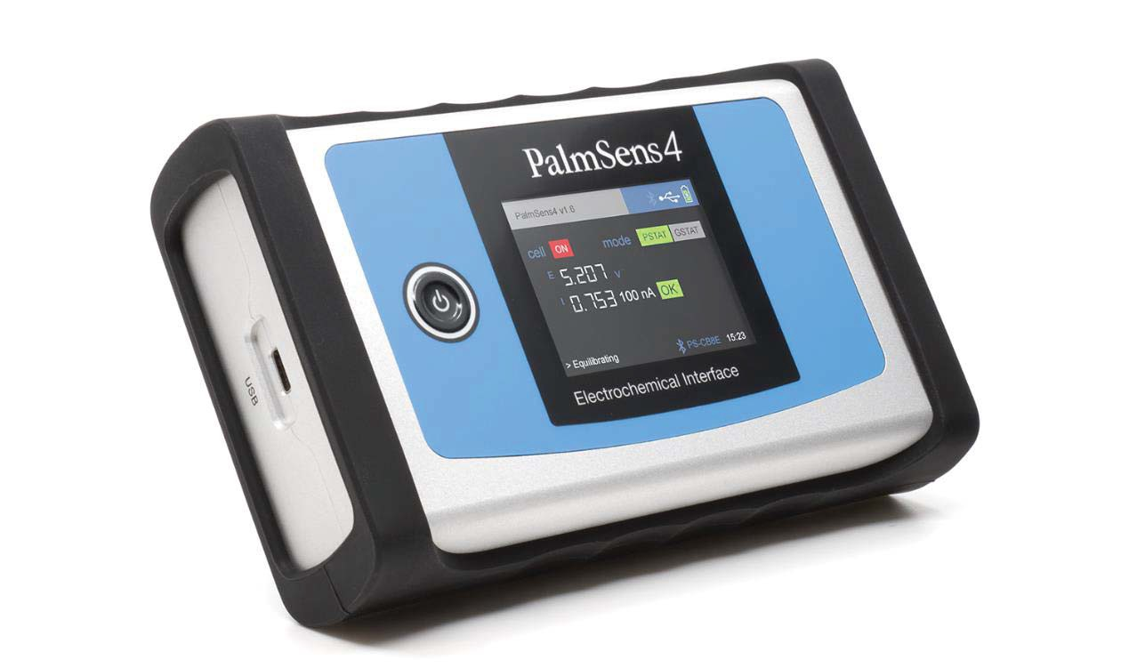

potentiostat / galvanostat / impedance analyzer

Rev. 3-2025-019

Contents
PalmSens4: Compact, Versatile and Powerful 3
Supported Techniques 4
System Specifications 5
EIS Contour Accuracy Plot 7
Measurement Specifications 8
Optional BiPot Specifications 9
Optional iR Compensation Module Specifications 9
Standard PalmSens4 Kit 10
PalmSens4 Accessories 11
PSTrace: Software for Windows 13
PStouch: App for Android 15
Software Development Kits for .NET 16

See for more information: www.palmsens.com/palmsens4


PAGE 2 / 17

PalmSens4: Compact, Versatile and Powerful
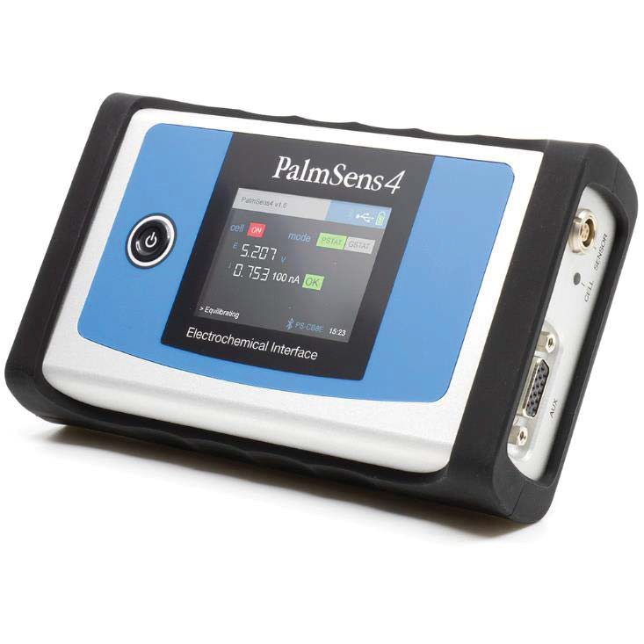
BiPot and iR Compensation (optional)
Wireless Bluetooth or USB connection
Shipped in rugged carrying case (see page 10)
Battery and USB powered
EIS up to 1 MHz
Aluminium body in a rugged rubber sleeve
18-bit resolution
8 GB internal storage
Your data always secured
The PalmSens4 is equipped with internal storage memory of 8 GB. This allows for storing all your measurement data1 on-board seamlessly while the measurement is running. All internally stored measurements can be browsed and transferred back to the PC easily using PSTrace.

1 Not supported for internal storage: EIS, MultiStep and MixedMode

Available configurations
The PalmSens4 is available with a ±5V or ±10V dc-potential range and with different maximum frequencies for FRA / EIS. The following table shows the available configurations with corresponding product codes:

 | Potential range  ±5V [05] | Potential range  ±10V [10]
NO EIS [F0] | PS4.F0.05 | PS4.F0.10
EIS up to 100 kHz [F1] | PS4.F1.05 | PS4.F1.10
EIS up to 1 MHz [F2] | PS4.F2.05 | PS4.F2.10

Configure your ideal PalmSens4: www.palmsens.com/palmsens4

PAGE 3 / 17

Supported Techniques
The PalmSens4 supports the following electrochemical techniques:

Voltammetric techniques
- Linear Sweep Voltammetry LSV
- Cyclic Voltammetry CV
- Fast Cyclic Voltammetry FCV
- AC Voltammetry ACV

Pulsed techniques
- Differential Pulse Voltammetry DPV
- Square Wave Voltammetry SWV
- Normal Pulse Voltammetry NPV
These methods can all be used in their stripping modes which are applied for (ultra-) trace analysis.

Amperometric techniques
- Chronoamperometry CA
- Zero Resistance Amperometry ZRA
- Chronocoulometry CC
- MultiStep Amperometry MA
- Fast Amperometry FAM
- Pulsed Amperometric Detection PAD
- Multiple-Pulse Amperometric Detection MPAD

Galvanostatic techniques
- Linear Sweep Potentiometry LSP
- Chronopotentiometry CP
- MultiStep Potentiometry MP
- Open Circuit Potentiometry OCP
- Stripping Chronopotentiometry SCP or PSA

Other
- Mixed Mode MM
- Potentiostatic and Galvanostatic
Impedance spectroscopy EIS/GEIS
at fixed frequency or frequency scan vs
  - fixed potential or fixed current
  - scanning potential or scanning current
  - time

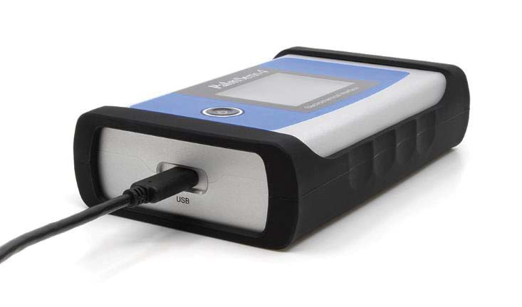

PAGE 4 / 17

System Specifications

General
 | PS4.F#.05 | PS4.F#.10
- dc potential range | ±5 V | ±10 V
- compliance voltage | ±10 V
- maximum current | ±30 mA (typical)
- max. acquisition rate | 150 000 points/s

Potentiostat (controlled potential mode)
- applied dc-potential resolution | 76.3 µV (18-bit)
- applied potential accuracy | s; 0.1% or ±1 mV offset
- current ranges | 100 pA to 10 mA (9 ranges)
- measured current accuracy | < 0.2% of current  ±10 pA ±0.1% of range
- measured current resolution | 0.005% of current range  (18-bit, 5 fA on 100 pA range) 0.0025% of 10 mA range

Galvanostat (controlled current mode)
- current ranges | 1 nA to 10 mA (8 ranges)
- applied dc-current | ±6 x applied current range
- applied dc-current resolution | 0.0076% of applied range (<10 mA)  0.0038% of 10 mA range
- applied dc-current accuracy | < 0.2% of current  ±10 pA ±0.1% of range
- potential ranges | 10 mV, 100 mV, 1 V
- measured dc-potential resolution | 78 µV at ±10 V (1 V range, 18-bit)  7.8 µV at ±1 V (100 mV range)  0.78 µV at ±0.1 V (10 mV range)
- measured dc-potential accuracy | s; 0.05% for IEI <9 V, s; 0.2% for IEI 2:9 V  or ±1 mV offset

FRA / EIS (impedance measurements)
config | PS4.F1.## | PS4.F2.##
- frequency range | 10 µHz to 100 kHz | 10 µHz to 1 MHz
- ac-amplitude range | 1 mV to 0.25 V rms, or 0.7 V p-p

GEIS (galvanostatic impedance measurements)
- frequency range | 10 µHz to 100 kHz (all configurations)
- ac-amplitude range | 0.001 * range to 0.4 * range rms (<10 mA)  0.001 * range to 0.2 * range rms (10 mA)

PAGE 5 / 17

Electrometer
- electrometer amplifier input | > 1 TQ // 10 pF
- bandwidth | 1 MHz

Other
- electrode connections | 2 mm banana pins for RE, WE, CE and GND
- housing | aluminium body with rubber sleeve:  15.7 x 9.7 x 3.5 cm
- weight | - 500 g
- temperature range | 0 °C to +50 °C1
- power supply | USB or internal LiPo battery
- communication | USB and Bluetooth
- battery time | > 16 hours idle time  > 5 hours idle time with BiPot module installed  > 4 hours with cell on at max. current Extendible by means of power bank
- internal storage space | 8 GB  (or >100 million datapoints)

Auxiliary port (D-Sub 15)
- analog input | ±10 V, 18-bit
- analog output | 0-10 V, 12-bit (1 kOhm output impedance)
- digital I/O | 4x digital output (5 V) 1x digital input (5 V)
- i-out and E-out | raw output of current and potential  E-out ±10 V (1 kOhm output impedance) i-out ±6 V (1 kOhm output impedance)
- power | 5 V-output (max. 150 mA)

1 All the components of the PalmSens4 are rated to the industrial standard of -40 °C to +85 °C The battery of the PalmSens4 is rated -20 °C to +60 °C when discharging and rated 0 °C to +45 °C when charging. The PalmSens4 is calibrated at 21 °C . The most sensitive components of the PalmSens4 have a temperature drift of 50 ppm. At 1°C or 41 °C, measurement drift of up to 0.1% may be experienced.

PAGE 6 / 17

EIS Contour Accuracy Plot
Note
The accuracy contour plot was determined under lab conditions using the standard 1 meter cell cable and should be used for reference purposes. Please note that the true limits of an impedance measurement are influenced by all components in the system, e.g. cables, the environment, and the cell.

PAGE 7 / 17

Measurement Specifications

The following table shows limits for some technique-specific parameters.

 | Parameter | Min | Max
All techniques (unless otherwise specified) | Conditioning time | 0 | 1600 s
All techniques (unless otherwise specified) | Deposition time | 0 | 1600 s
All techniques (unless otherwise specified) | Equilibration time | 0 | 1600 s
All techniques (unless otherwise specified) | Step potential | 0.076 mV | 250 mV
All techniques (unless otherwise specified) | Pulse potential | 0.076 mV | 250 mV
All techniques (unless otherwise specified) | N data points | 3 | 1,000,000
- NPV  - DPV | Scan rate | 0.1 mV/s (76.3 µV step) | 100 mV/s (5 mV step)
- NPV  - DPV | Pulse time | 10 ms | 300 ms
- SWV | Frequency | 1 Hz | 1250 Hz
- ACV | Frequency | 1 Hz | 2000 Hz
- LSV | Scan rate | 0.01 mV/s (76.3 µV step) | 500 V/s (10 mV step)
- CV | Scan rate | 0.01 mV/s (76.3 µV step) | 500 V/s (200 mV step)
- FCV | Scan rate | 400 mV/s (76.3 µV step) | 500 V/s (10 mV step)
- FCV | N averaged scans | 2 | 255
- FCV | N equilibration scans | 1 | 255
- PAD | Interval time | 50 ms | 300 s
- PAD | Pulse time | 1 ms | 1 s
- PAD | N data points |  | 1,000,000  (> 100 days at 10 s interval)
- MPAD | Pulse time | 100 ms | 2 s
- MPAD | Run time | 1.2 s | 100,000 s
- MPAD | N potential levels | 3 | 3
- CA  - CP  - OCP | Interval time | 0.4 ms | 300 s
- CA  - CP  - OCP | Run time | 1 ms | > year
- MM  - MA  - MP | N cycles | 1 | 20,000
- MM  - MA  - MP | N levels | 1 | 255
- MM  - MA  - MP | Level switching overhead time | -80 ms
- FAM | Interval time | 0.02 ms | 1 s
- FAM | Run time | 1 ms | 30 s
- FAM | N data points | 3 | 4000 for interval time  < 0.2 ms
- EIS | Interval time between measuring frequencies | -900 ms

PAGE 8 / 17

Optional BiPot Specifications
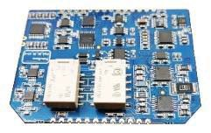
The PalmSens4 can be expanded with a BiPot module for use with a second Working Electrode.

BiPot specifications
- dc-potential range | ±5 V
- dc-potential resolution | 153 µV (16-bit)
- dc-offset error | s; 0.1%, ±1 mV offset
- accuracy | s; 0.1%
- current ranges | 1 nA to 10 mA (8 ranges)
- maximum measured current | i(WE1) + i(WE2) < 30 mA
- current resolution | 0.005% of current range (5 fA on 100 pA range) 0.0025% of 10mA range
- current accuracy | s; 0.1% current, ±0.2% range
- connection | comes with a cell cable with an additional connector for WE2
- supported techniques | - Linear Sweep Voltammetry  - Cyclic Voltammetry  - Chronoamperometry  - Multistep Amperometry

Optional iR Compensation Module Specifications
iR Compensation for PalmSens4 is available as an in-factory add-on module.

iR Compensation module specifications
- method used for iR-drop compensation | Positive Feedback
- resolution of MDAC used for correcting potential | 16-bit
- max. compensated resistance | 1 MOhm
- max. bandwidth with iR-drop compensation enabled | 10 kHz

PAGE 9 / 17

Standard PalmSens4 Kit
A standard PalmSens4 kit includes a rugged carrying case with:
- PalmSens4
- USB cable
- 1 meter cell cable with 2 mm banana pins
- 4 croc clips
- PalmSens Dummy Cell

Also included:
- PSTrace software (on USB drive)
- Manual (hardcopy)
- Quick Start document
- Calibration report

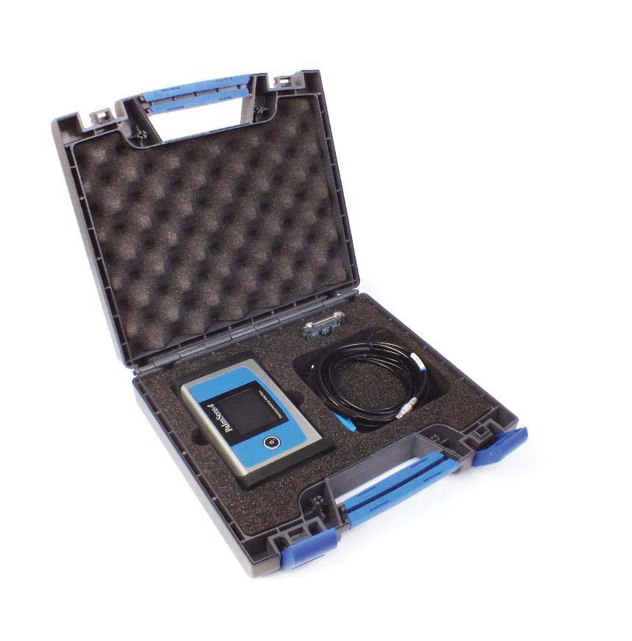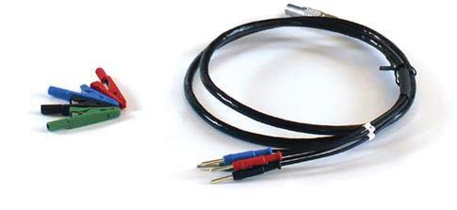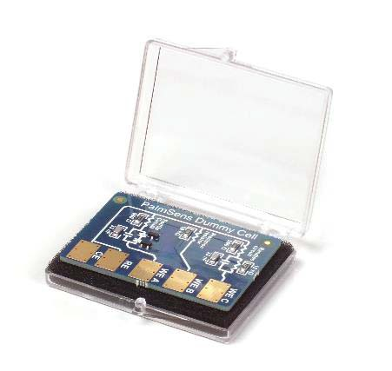Optional:
- 7" Samsung tablet (for PStouch)
- Tablet charger

PalmSens Dummy Cell

PalmSens4 standard configuration in case with accessories
PalmSens4 1 meter cell cable with croc clips

PAGE 10 / 17

PalmSens4 Accessories

In-factory add-on modules
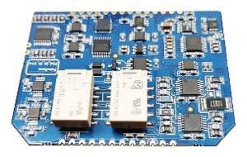
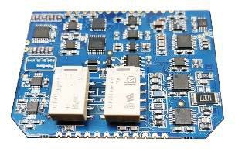
BiPot add-on module
The BiPot Module is an optional extension for the PalmSens4 and is for applications requiring control of two independent working electrodes. The module fits inside the PalmSens instrument. The PSTrace software supports this module for linear sweep, cyclic voltammetry and amperometric detection with two working electrodes.

See page 9 for BiPot specifications
iR Compensation add-on module
The iR Compensation module is an optional extension for the PalmSens4. The resistance between the reference electrode and the double layer of the specimen can cause a significant potential drop, decreasing the applied potential where it is required. The module provides positive feedback to compensate for the iR-drop between Reference electrode and the outside of the double layer of the electrochemical cell.

See page 9 for iR Compensation module specifications

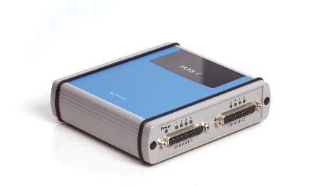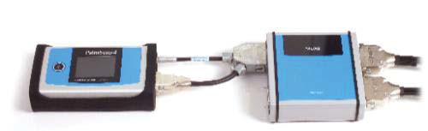Other accessories
MUX8-R2 or MUX16 multiplexer
The MUX8-R2 is an 8-channel multiplexer. It allows the PalmSens4 to measure up to 8 cells, switching RE, CE, WE1 and WE2.
In 8-WE mode it can measure up to eight working electrodes on sensor arrays with shared reference and counter electrodes as well. The MUX8-R2 is stackable up to 128 channels.

The MUX16 is a 16-channel multiplexer. It allows the PalmSens4 to measure up to 16 working electrodes with shared counter and reference electrodes.

PAGE 11 / 17

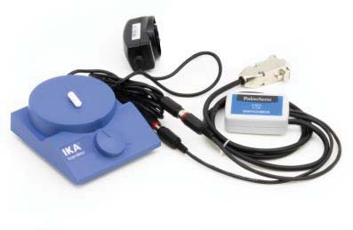
Magnetic stirrer with Switchbox

The magnetic stirrer controlled by the instrument is ideal for stripping analysis applications. The stirrer is switched on during the conditioning and deposition stages by means of the Switchbox.
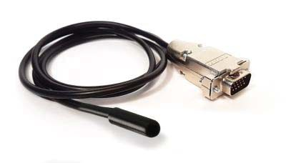
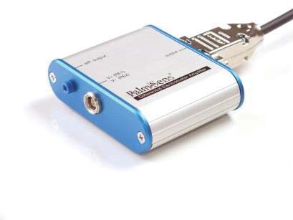
TMP36 temperature sensor

This temperature sensor allows for monitoring of temperature during an experiment.
The TMP36 provides accuracies of ±1°C at +25°C and
±2°C over the -40°C to +125°C temperature range.The supply current runs well below 50 µA, providing very low self-heating, less than 0.1°C in still air.
Differential Electrometer Amplifier (DEA)

The PalmSens Differential Electrometer Amplifier (DEA) is a high impedance input amplifier. It can be used as a high- precision voltage amplifier with differential input and single output to the auxiliary port of a PalmSens4.

Default range is -10V to 10V (1x gain). Possible gains are: 2x, 5x, 10x, 20x, 50x and 100x.

See for more information: www.palmsens.com/accessories

PAGE 12 / 17

PSTrace: Software for Windows
The PalmSens4 operates seamlessly with PSTrace, a free software compatible with all our potentiostats. Additionally, all future updates are provided at no cost.
PSTrace is designed to get the most out of your instrument right after installation, without going through a long learning period. It has three modes:
- Scientific mode, which allows you to run all the techniques our instruments have to offer;
- Corrosion mode, suitable for corrosion analysis with corrosionists terminology and specific curve operations;
- Analytical mode, designed for use with (bio)sensors and allows you to do concentration determinations.
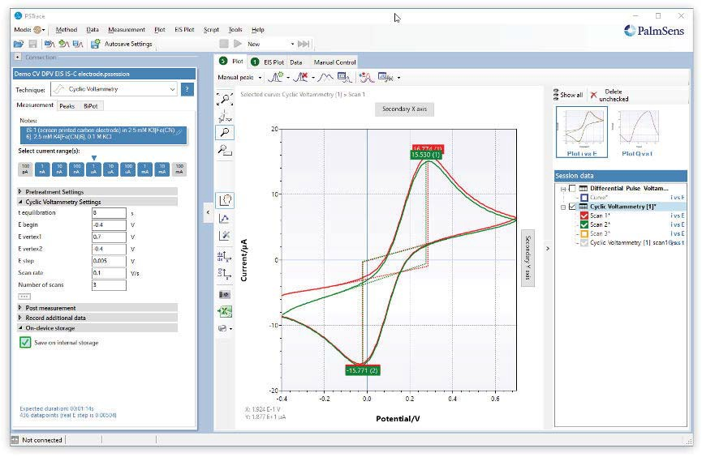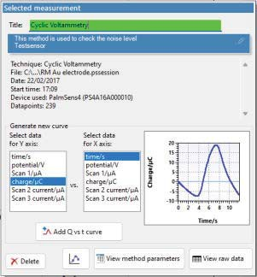
Switch between plots if
curves with different units are available.
Setup your measurement easily
and get immediate feedback on validity of parameters.
Click on a measurement
for detailed information or generating new curves.
Quickly toggle the
visibility of curves or groups of curves.

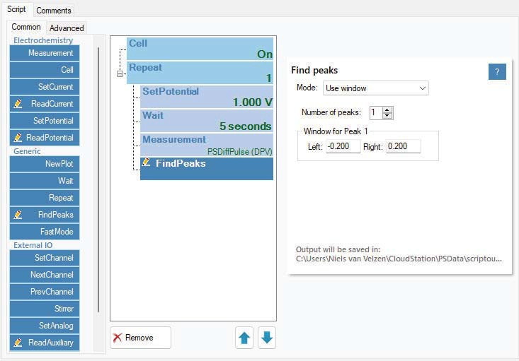Scripting
The intuitive script editor allows for easily creating a sequence of measurements or other tasks, by means of dragging and dropping actions in a list.

PAGE 13 / 17

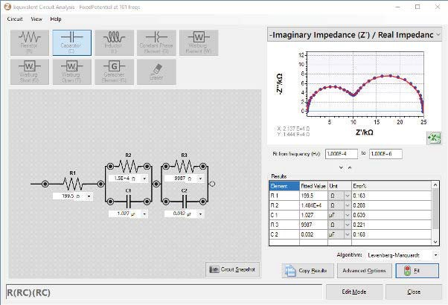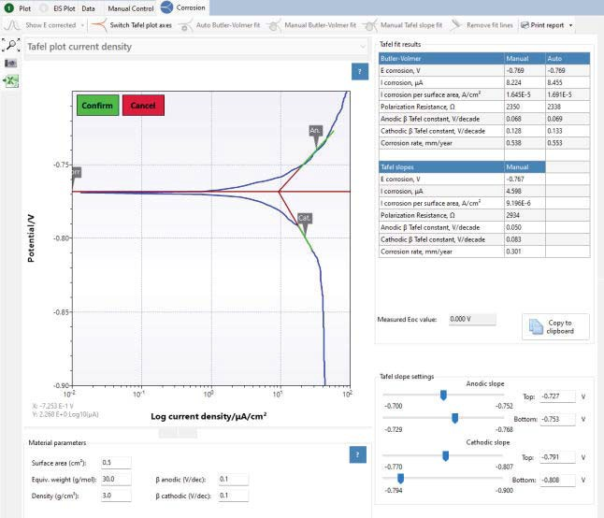
Use the graphical
editor to draw the equivalent circuit or enter the CDC directly.
Corrosion mode for
Tafel plot analysis and other corrosion data analysis.
Other functions in PSTrace
- Concentration determination
- Advanced peak search algorithms
- Open your data in Origin and Excel with one click of a button
- Save all available curves, measurement data and methods to a single file
- Load measurements from the internal storage
- Direct validation of method parameters

Integration with third party software

Minimum System Requirements
- Windows 7, 8, 10 or 11
- 1 GHz or faster 32-bit (x86) or 64-bit (x64) processor
- 2 GB RAM (32-bit) or 4 GB RAM (64-bit)
- Screen resolution of 1280 x 800 pixels
- Excel
- Origin
- Matlab
- ZView




See for more information: www.palmsens.com/pstrace

PAGE 14 / 17

PStouch: App for Android
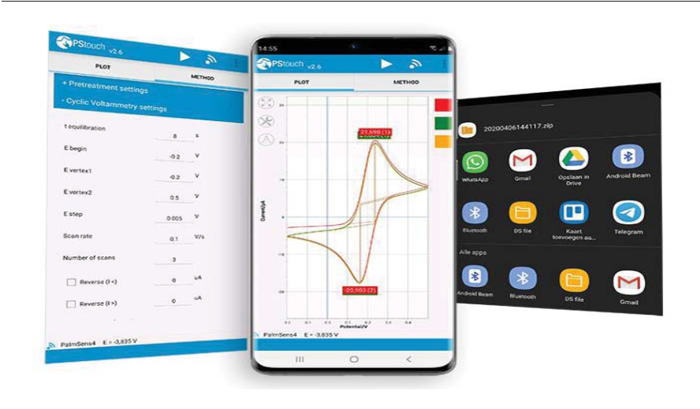

PStouch is an app for Android devices compatible with all PalmSens, EmStat and Sensit potentiostats.
Works with PalmSens4 via USB (depending on the Android device) or wireless via Bluetooth.

PStouch features:
  - Setting up and running measurements
  - Loading and saving measured curves
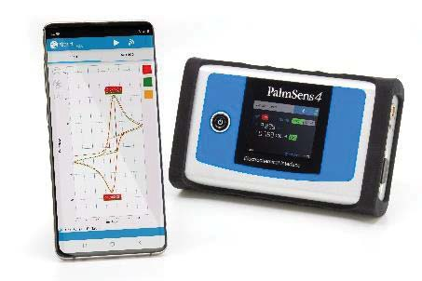
  - Analysing and manipulating peaks
  - Sharing measurement data directly via any service like email or Dropbox
  - Concentration determination by means of Standard Addition or Calibration Curve
  - Support for PalmSens accessories such as a Multiplexer or Stirrer
  - All method and curve files are fully compatible with PSTrace software for Windows.

See for more information: www.palmsens.com/pstouch

PAGE 15 / 17

Software Development Kits for .NET
Develop your own application in no time for use with any PalmSens instrument or potentiostat (module). Our SDKs are free of charge.


There are three PalmSens Software Development Kits (SDKs) for .NET. Each SDK can be used with any of our instruments or OEM potentiostat modules to develop your own software. The SDK's come with a set of examples that shows how to use the libraries. PalmSens SDKs with examples are available for the following .NET Frameworks:

    - WinForms
    - Xamarin (Android)
    - 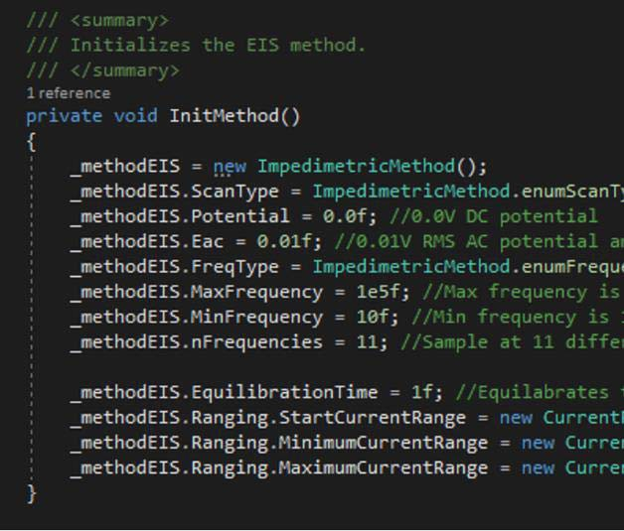WPF

Each SDK comes with code examples for:
    - Connecting
    - Running measurements and plotting data
    - Manual control of the cell
    - Accessing and processing measured data
    - Analyzing and manipulating data
    - Peak detection
    - Equivalent Circuit Fitting on impedance data
    - Saving and loading files

See for more information: www.palmsens.com/sdk

PAGE 16 / 17

PalmSens BV has more than 40 distributors around the world.
© Copyright PalmSens BV, 2025

Please contact us at info@palmsens.com or go to our website to get in touch with a distributor in your region.

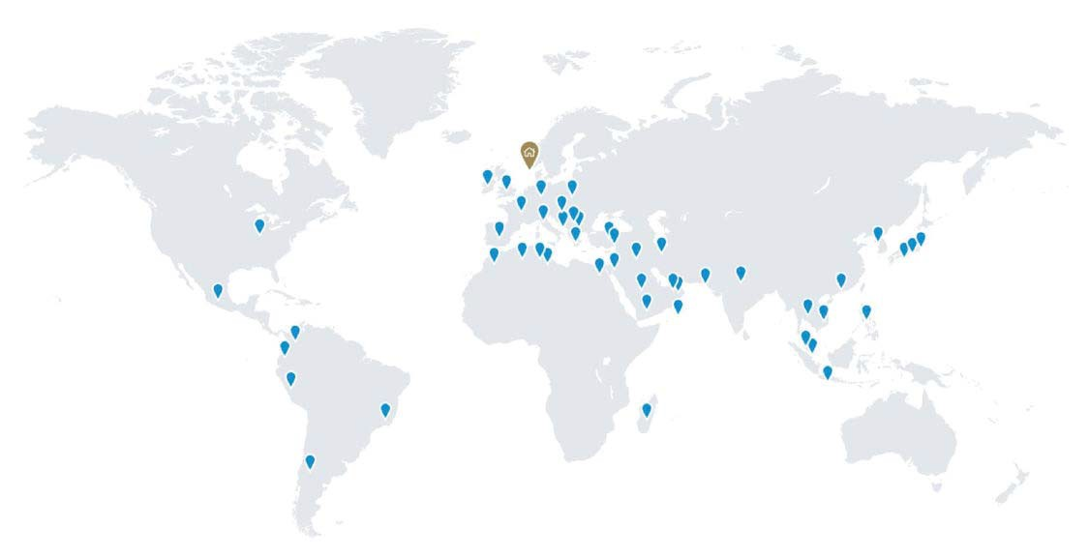

Please do not hesitate to contact PalmSens for more
details: info@palmsens.com
PalmSens BV
The Netherlands
www.palmsens.com
DISCLAIMER
Changes in specifications and typing errors reserved. Every effort has been made to ensure the accuracy of this document. However, no rights can be claimed by the contents of this document.




Description
Borosilicate glass cell serves for electrochemical measurements. The analyzed solution can be thermostated by minithermostat MT1-1.
Cell openings are designed for electrochemical sensors connector KA1.C, classical electrodes WCEc, ACEc, RCEc and stirrer ST1, ST3 separately.
The device enables the measurement with inserted samples.

Device Usage
- Electrochemical measurements

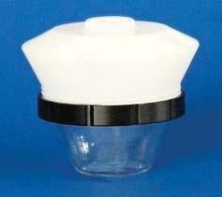

Physical Parameters
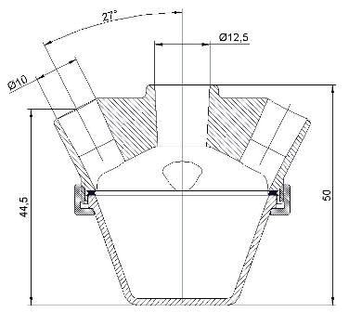
Dimensions:

ELECTROCHEMICAL GLASS CELL

Type: TC6
Weight: 58 gms
Length: 59 mm
Height: 50 mm

Technical Parameters
Volume from 3 ml to 20 ml

Optional Equipment
  - KA1.C connector
  - Stirrer ST1, ST3
  - Mini RDE
  - WCEc
ELECTROCHEMICAL GLASS CELL - TC6
  - ACEc
  - RCEc T1-1

- Measurements with biosensors and electrochemical sensors
- Corrosion measurement

1

Datasheet: TC6

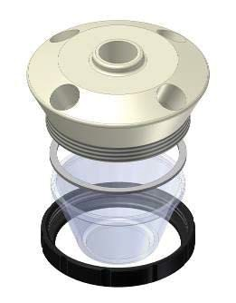
Ordering Information
  - The order is specified by whole product code
  - Minimum order quantity – 1 electrochemical cell
  - Delivery time for standard TC6 is 4 weeks from receipt of order
  - Delivery time for non-standard TC6 depends on final technical specification of order

Example of Order - 5 pieces – TC6

Example of application: Measurement of biochemical activity of a sample

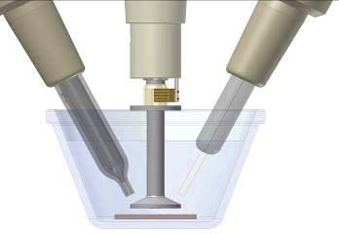1 - Reference electrode RCEc 2 – Mini RDE
1
2
3
4
- – Auxiliary electrode ACEc

- – Sample with active surface
ELECTROCHEMICAL GLASS CELL - TC6

2

Datasheet: TC6

Description
WORKING CLASSIC ELECTRODE CONIC
Type: WCEc.W*.D*

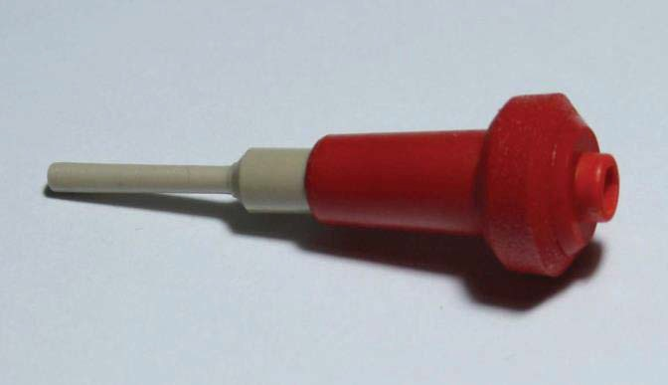
WCEc is a glass tube with a Pt or Au wire or a peek tube with a compact glassy carbon inside. Only circle glossy area of the metal wire is outside the glass tube. Standard connection is with a 2 mm banana connector. Connector or banana plug colour is red. Working classic electrode (WCEc) is designed for measurements with TC4, TC5, TC6, TC9 glass cell.

Physical Parameters

Dimensions:

Length: 57 mm

Diameter: 11 mm

Weight: 50 gms

Electrode material
WCEc.W*.D* (Working Classical Electrode Conic)

W - Electrode material: D - Diameter of the wire:

S – Pt 1 – platinum wire, Φ 100 μm 2 – platinum wire, Ф 600 μm 3 – platinum wire, Ф 1000 μm
WORKING CLASSIC ELECTRODE CONIC - WCEc.W*.D*

– Au 4 – golden wire, Ф 20 μm

5 – golden wire, Ф 1000 μm

– Glassy carbon 6 – compact glassy carbon 1000 μm 7 – compact glassy carbon 3000 μm

Ordering Information

The order is specified by whole product code

Minimum order quantity – 1 electrode

Delivery time for standard WCEc.W*.D* electrode is 4 weeks from receipt of order

Delivery time for non-standard WCEc.W*.D* electrode depends on final technical specification of order
Example of Order: - 10 pieces – WCE.WS.D2
Connecting cable: Look at the cables catalogue, and choose the one you need 1

Datasheet: WCEc.W*.D*

Description
REFERENCE CLASSIC ELECTRODE CONIC
Type: RCEc.R*

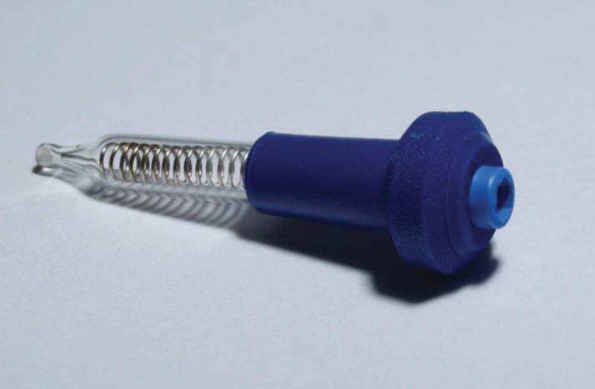
RCEc is a glass hollow tube with silver or silver covered by silver chloride wire inside. The tube is hollow with the hole in the wall for inserting KCl solution. Hole is covered by a rubber band. Reference classic electrode (RCEc) is designed for measurements with glass cell TC4, TC5, TC6, TC9.

Standard connection is with a 2 mm banana connector.

Connector or banana plug colour is blue.

Physical Parameters
Dimensions: Length: 57 mm Diameter: 11mm Weight: 50 gms

Electrode material

RCEc.R* (Reference Classical Electrode Conic)

lectrode material *

S – Ag covered by AgCl 1 – Ag
REFERENCE CLASSIC ELECTRODE - RCEc.R*

Ordering Information

The order is specified by whole product code

Minimum order quantity – 1 electrode

Delivery time for standard RCEc.R* electrode is 4 weeks from receipt of order

Delivery time for non-standard RCEc.R* electrode depends on final technical specification of order
Example of Order - 10 pieces – RCEc.RS

Connecting cable

Look at the cables catalogue, and choose the one you need

1

Datasheet: RCEc.R*

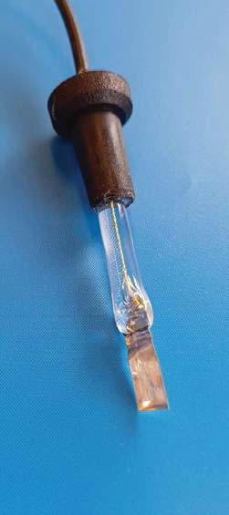
Description
AUXILIARY CLASSIC ELECTRODE CONIC WITH PLATINUM PLATE
Type: ACEc.Pt plate

ACEc is a glass tube with platinum plate of guaranteed purity 99.99 %. Standard connection is with a 2 mm banana plug. Auxiliary classic electrode with platinum plate (ACEc.Pt plate) is designed for electrochemical measurements.

The size of the platinum sheet can be adjusted at the customer's request.

Physical Parameters

Dimensions of Pt plate: 15 x 5 mm Pt (Pt thickness approx. 0.21 mm)

Length: 61 mm

Diameter of glass tube: 6 mm Weight: 19.5 gms
AUXILIARY CLASSIC ELECTRODE WITH PLATINUM PLATE – ACEc.Pt plate

Electrode material
ACEc.Pt plate (Auxiliary Classical Electrode Conic with platinum plate) – Pt

Ordering Information

The order is specified by whole product code

Minimum order quantity – 1 electrode

Delivery time for standard ACEc electrode is 4 weeks from receipt of order

Delivery time for non-standard ACEc electrode depends on final technical specification of order
Example of Order: - 10 pieces – ACEc.Pt plate

Connecting cable

Standard connection is with a 2 mm banana plug.

For choosing another type of termination (connector), look at the cables catalog and choose the one you need.

1

Datasheet: ACEc.Pt plate

ELECTROCHEMICAL SENSOR
Type: AC1.W*.R* (*) DWE = 4 mm

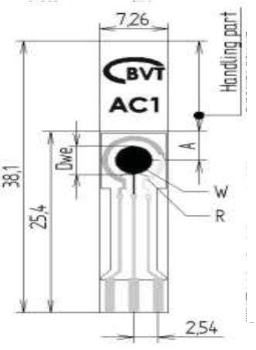Description

The sensor is formed on a corundum ceramic base. On to this surface the working, the reference and the auxiliary electrodes are applied. The working and the auxiliary electrodes are made of variety of materials. At the end of the sensor there is a contacting field which is connected with the active part by the silver conducting paths which are covered by a dielectric protection layer. A bio- chemically active substance can be immobilised on the working electrode of the sensor to create a biosensor. All sensors can be equipped with heating and temperature sensing elements. Thermistor (must be calibrated) or Pt 1000 (the response corresponds to the ISO standard) can be used as the temperature sensor. The sensor is equipped with handling part which enables safe manipulation without contamination of active area.

The handling part can be broken off and sensor can be inserted in the standard BVT flow cells.

Physical Parameters
ELECTROCHEMICAL SENSOR AC1.W*.R* (*) DWE = 4 mm

Dimensions:
Weight: | 0.5 gms | Length: | 38.10 mm after breaking off (25.40 mm)
Width: | 7.26 mm | Thickness: | 0.63 mm

A = 4.00 ± 0.05 mm
Electrode Materials are defined by: AC1.W*.R* (*) DWE = 4 mm

The asterisk is replaced by the appropriate number or letter.

1

Datasheet: AC1.W*.R* (*) DWE = 4 mm
AC - Amperometric sensor or electrode on corundum ceramic base
AC1 - Sensor group reference number
W – Working electrode material | R – Reference electrode material
S – Alloy of Gold and Platinum | S - Silver
1 – Pure Gold | 1 – Silver / Silver Chloride
2 – Pure Platinum | 2 – Silver covered by AgCl
3 – Pure Silver | (*) – Additional Technical specification
4 – Carbon(Graphite) | H – Heating of the sensor
5 – Manually Microdispensed Carbon(Graphite) with Au+Pt alloy auxiliary electrode | T – Temperature sensing element

AC1.W*.R* (H) | AC1.W*.R* | AC1.W*.R* (T) | AC1.W*R*
 | (Pt1000, H) |  | (Pt1000)

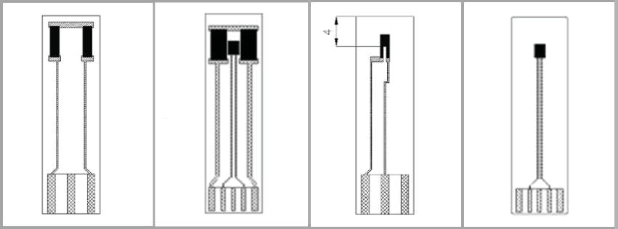
Heating parameters:

Maximum voltage is 35 V and temperature approximately 500°C, resistance: 80 Ohm.

Temperature sensing:

Thermistor: resistance paste - resistance 160Ohm, coefficient K= 6100 ppm/K 2) Pt1000

Evaluation units Connector types for AC1 sensors range

PalmSens
 | KA1 | KA1.S | KA1.C | KA4
AC1.W*.R*
AC1.W*.R*(H)
AC1.W*.R* (T)

eDAQ
ELECTROCHEMICAL SENSOR AC1.W*.R* (*) DWE = 4 mm

Recommended Accessories

FC2, FC4, TC4, TC5, TC6, MT

Sensor Usage

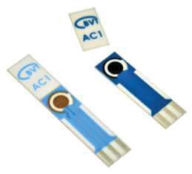
The specific range of sensors enables the measurement of basic electrochemical and bio-electrochemical techniques.

2

Datasheet: AC1.W*.R* (*) DWE = 4 mm

Typical Sensor Response
Comparison of sensor response with working electrode diameter 3 (6.8 mm2) and 4 mm
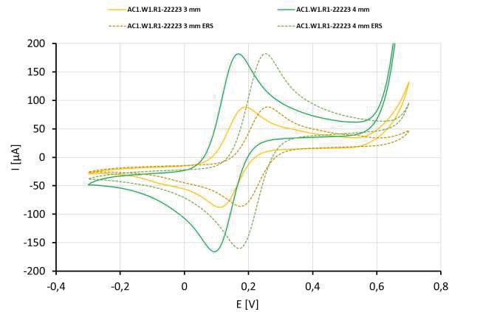

Measurement specification:

Cyclic voltammetry, scan rate: 50 mV/s, potential range: -0,3 to +0,7V
ELECTROCHEMICAL SENSOR AC1.W*.R* (*) DWE = 4 mm

Temperature: 20 °C

Working electrode: sensor AC1.W1.R1, batch number 22223, DW = 3 mm sensor AC1.W1.R1, batch number 22223, DW = 4 mm

Measurement with ERS (external reference system)

Reference electrode: RCEc.RS.R5

(external Ag/AgCl electrode (filled with 1M KCl))

Auxiliary electrode: ACEc (external Pt electrode)

Measurement with sensor

The sensor´s internal auxiliary and reference electrodes were used

3

Datasheet: AC1.W*.R* (*) DWE = 4 mm

Activation

BVT offers unactivated versions of both W4 and W5 for standard tests and direct measuring. For specialised testing and more precise results it is recommended to have the W4 and W5 activated (the activation in most cases, is unique for each type of test being carried out). The activation can be carried out by BVT, based on your requirements (activation will have an additional cost, which varies based on the type of activation required).
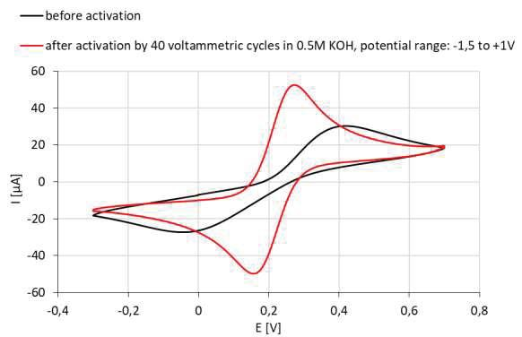

Measurement specification:
ELECTROCHEMICAL SENSOR AC1.W*.R* (*) DWE = 4 mm

• Cyclic voltammetry, scan rate: 50 mV/s, potential range: -0,3 to +0,7V

Temperature: 20 °C

• Sensors: AC1.W4.RS, batch number 19724, DW = 2mm (before and after activation)
All measurements were performed with an external reference system and the standard BVT Connector:

Reference electrode: RCEc.RS.R5

(external Ag/AgCl electrode (filled with 1M KCl))

Auxiliary electrode: ACEc (external Pt electrode)

BVT Connector: KA1.1 (4mm Banana Plugs)
(Note: Other output connections are available and the customer can choose which connection they will need as in our KA1.* Data Sheet)

Chemicals:

• FeFe: 0.005M K3[Fe(CN)6] + 0.005M K4[Fe(CN)6] in 0.2M KOH

• 0.5M KOH (for Carbon(Graphite) sensor activation)

4

Datasheet: AC1.W*.R* (*) DWE = 4 mm

Related patents

PV 1994-864 (13.04.1994) utility design no. 6113/94

References
  - Jan Krejčí, Jan Prášek, Lukáš Fujcik, Sameh Khatib, Edita Hejátková, Luboš Jakubka, Louisa Giannoudi, Screen-printed sensors with graphite electrodes – comparison of properties and physical method of sensitivity enhancement, Microelectronics International, 2004, Vol. 21 Issue: 3, pp.20-24, https://doi.org/10.1108/13565360410549684
  - Andrew C. Barton, Stuart D. Collyer, Frank Davis, Davinia D. Gornall, Karen A. Law, Emma C.D. Lawrence, Daniel W. Mills, Suzy Myler, Jeanette A. Pritchard, Mark Thompson, Seamus P.J. Higson, Sonochemically fabricated microelectrode arrays for biosensors offering widespread applicability: Part I, Biosensors and Bioelectronics, Volume 20, Issue 2, 2004, Pages 328-337, ISSN 0956-5663, https://doi.org/10.1016/j.bios.2004.02.002.
  - Jan Krejčí, Lucie Ježová, Radka Kučerová, Robert Plička, Štěpán Broža, David Krejčí, Iva Ventrubová, The measurement of small flow, Sensors and Actuators A: Physical, Available online 6 September 2017, ISSN 0924-4247, https://doi.org/10.1016/j.sna.2017.08.050.

Ordering information

The order is specified by whole sensor description formula

Minimum order quantity – 20 sensors

All order quantities are to be in multiples of 20 e.g. 20, 40, 60, etc.

Delivery time for standard AC1 sensors is 4 weeks from receipt of order

Delivery time for non-standard AC1 sensors depends on final technical specification of order (see customer screen printed electrode questionnaire)

Examples of Order

100 pieces – AC1.W2.R1 DWE = 4 mm
ELECTROCHEMICAL SENSOR AC1.W*.R* (*) DWE = 4 mm

200 pieces – AC1.W3.RS (H) DWE = 4 mm
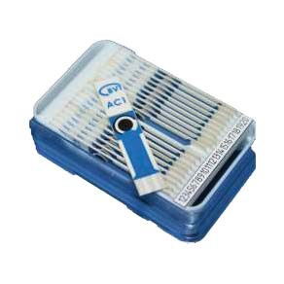

5

Datasheet: AC1.W*.R* (*) DWE = 4 mm

CABLES FOR ELECTRODES

Type: CABLE.*.*

Description
Cables for BVT makes

Physical Parameters
Length: 100 cm

Model | Cable | End1 | End2 | Evaluating Units
CABLE.S.Red | One core Shielded cable | 2 mm banana plug | Single conductors | Conic electrode WCEc
CABLE.S.Black | One core Shielded cable | 2 mm banana plug | Single conductors | Conic electrode ACEc,
CABLE.S.Blue | One core Shielded cable | 2 mm banana plug | Single conductors | Conic electrodes RCEc
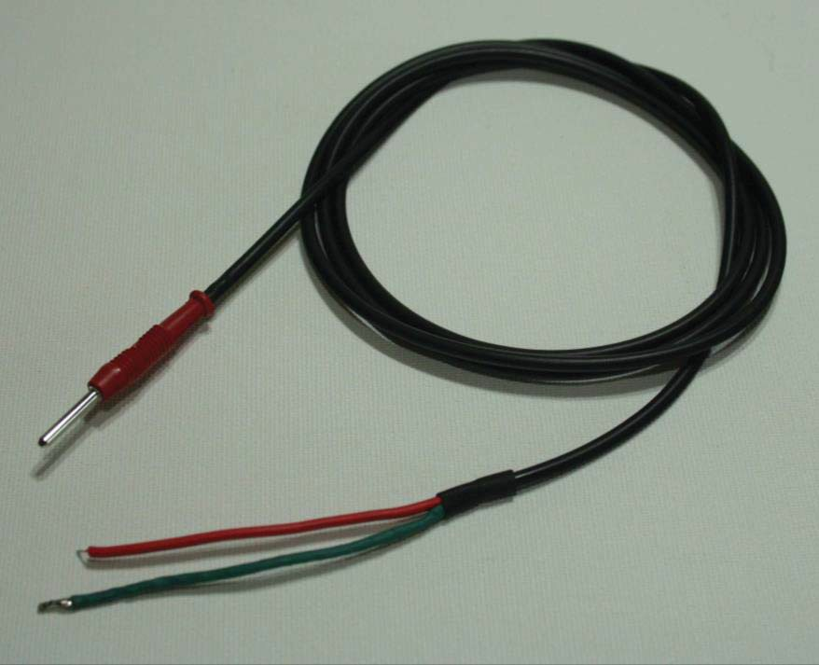

1

Datasheet: CABLE.*.*
CABLES FOR ELECTRODES – CABLE.*.*

Model | Cable | End1 | End2 | Evaluating Units
CABLE.1.Red | One core Shielded cable | 2 mm banana plug | 4mm banana plug | Conic electrode WCEc
CABLE.1.Black | One core Shielded cable | 2 mm banana plug | 4mm banana plug | Conic electrode ACEc,
CABLE.1.Blue | One core Shielded cable | 2 mm banana plug | 4mm banana plug | Conic electrodes RCEc

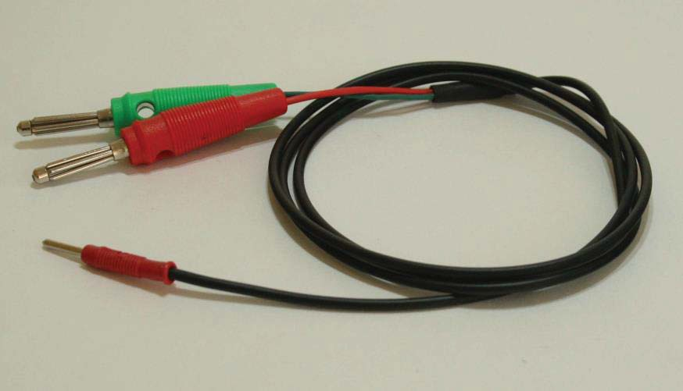

Model | Cable | End1 | End2 | Evaluating Units
CABLE.2.BVT7 | Three core Shielded cable | 2 mm banana plugs | 7 poles BVT Conector | EmStat 2, PalmSens2

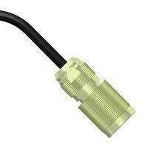

CABLES FOR ELECTRODES – CABLE.*.*
2

Datasheet: CABLE.*.*

Model | Cable | End1 | End2 | Evaluating Units
CABLE.3.TRIAD | Three core Shielded cable | 2 mm banana plugs | Triad conector | EmStat 2, PalmSens2
CABLE.3.LEMO4 | Three core Shielded cable | 2 mm banana plugs | Lemo 4 conector | EmStat3, EmStat3 Blue, MultiEmstat3, PalmSens3
CABLE.3.LEMO5 | Five core Shielded cable | 2 mm banana plugs | Lemo 5 conector | PalmSens4

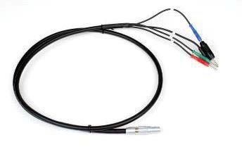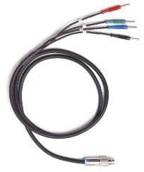

*
*.
.

CABLE
–

ES D

ELECTRO R
FO
CABLES
3

Datasheet: CABLE.*.*

Model | Cable | End1 | End2 | Evaluating Units
CABLE.4.Red | One core Shielded cable | 2 mm banana plug | BNC | Conic electrode WCEc
CABLE.5.Black | One core Shielded cable | 2 mm banana plug | BNC | Conic electrode ACEc,
CABLE.5.Blue | One core Shielded cable | 2 mm banana plug | BNC | Conic electrodes RCEc
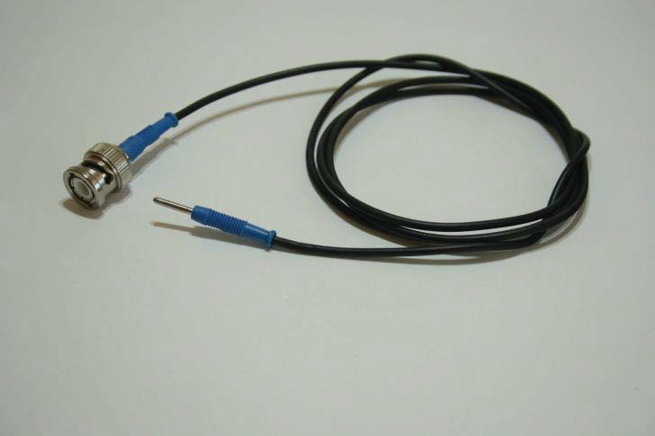

Model | Cable | End1 | End2 | Evaluating Units
CABLE.5.Red | One core Shielded cable | 2 mm banana plug | 2mm banana plug | Conic electrode WCEc
CABLE.5.Black | One core Shielded cable | 2 mm banana plug | 2mm banana plug | Conic electrode ACEc,
CABLE.5.Blue | One core Shielded cable | 2 mm banana plug | 2mm banana plug | Conic electrodes RCEc
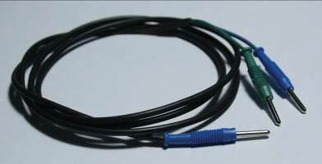

CABLES FOR ELECTRODES – CABLE.*.*
4

Datasheet: CABLE.*.*

SPE GLASS CELL CONNECTOR FOR ELECTROCHEMICAL SENSORS TYPE AC1, AC4, CC1, CC2, TS1

Type: SPE CONNECTOR.GC.1

Description
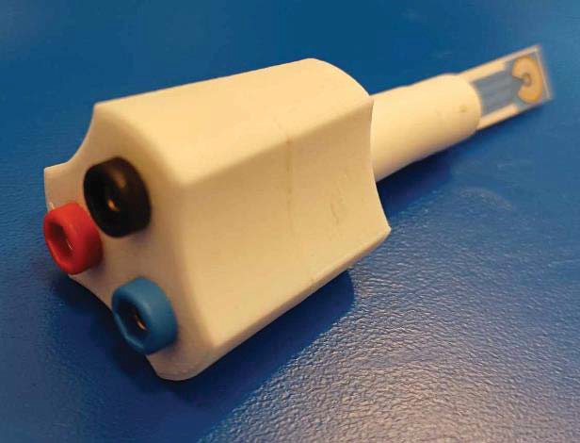
The connector enables the use of the biosensor or electrochemical sensor based on the substrates AC1, AC4, CC1, CC2 and TS1 in glass cell TC4, TC5, TC6 or TC7.

The connector enables measurement with screen printed electrodes with width 7.26 mm and standard contact pads pitch (2.54 mm). It is compatible with other SPE´s that use the same distance between the contact pads (2.54 mm). The cone at the connector sensor side is NJ 8/10 which enables to use the connector with any standard chemical vessels.
SPE GLASS CELL CONNECTOR FOR ELECTROCHEMICAL SENORS – SPE CONNECTOR.GC.1

Physical Parameters
Dimensions:
Weight: 7 gms
Length: 53 mm
Width: 27 mm

Types of termination

Model | Input | Termination | Evaluating Units
SPE CONNECTOR.GC.1 | SPE´s with width 7.6 mm and with distance between the contact pads 2.54 mm | Banana plugs 2 mm | any device

Ordering Information
- The order is specified by whole product code
- Minimum order quantity – 1 SPE.CONNECTOR.GC
- Delivery time for standard SPE CONNECTOR.GC is 1 weeks from receipt of order
- Delivery time for non-standard SPE CONNECTOR.GC depends on final technical specification of order

Example of Order
5 pieces – SPE CONNECTOR.GC.1

1

Datasheet: SPE CONNECTOR.GC1

Stand for glass cells TC6, TC9 Type: Stand for TC*

Description

Stand for glass cells TC6 and TC9. This stand enables fix the cell with all measurement accessories (classic electrodes, stirrer, holders, stoppers,…).

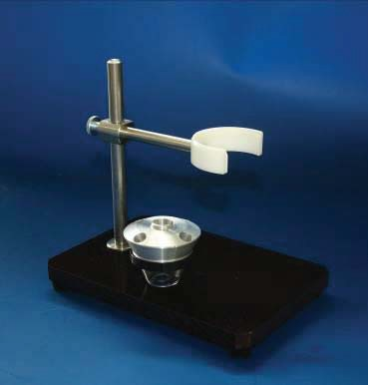

Physical Parameters

Weight: 710 gms
STAND FOR GLASS CELLS TC*

Ordering Information

The order is specified by product code

Minimum order quantity – 1 stand for glass cell

Delivery time for Stand is 4 weeks from receipt of order

Example of Order - 5 pieces – Stands for TC6

1

Datasheet: Type: Stand for TC*

Table of contents
English

1 | Introduction ....................................... | 34
 | 1.1 Scope of delivery.............................. | 34
 | 1.2 Use the instructions for use............. | 34
2 | Safety regulations............................... | 35
 | 2.1 Safety regulations ............................ | 35
 | 2.2 Purpose ............................................ | 35
 | 2.3 Limitations of use............................. | 35
 | 2.4 Application restrictions ................... | 36
 | 2.5 Operating exclusions ....................... | 36
3 | Functional and operational components | 37
4 | Pipetting ............................................ | 38
5 | Checking the volume ........................... | 41
6 | Accuracy table .................................... | 42
7 | Adjustment - Easy Calibration.............. | 44
8 | Disinfection/autoclaving...................... | 46
 | 8.1 Autoclaving....................................... | 46
 | 8.2 UV sterilization ................................. | 46
 | 8.3 PE filter ............................................. | 46
9 | Maintenance....................................... | 47
 | 9.1 Check pipetting unit ........................ | 47
 | 9.2 Disassembling/cleaning (up to 1,000 µl) ............................................ | 48
 | 9.3 Disassembly/cleaning (2-10 ml) ..... | 49
10 | Troubleshooting ................................. | 50
11 | Product markings ............................... | 51
12 | Order Information............................... | 52
 | 12.1 Order info/accessories..................... | 52
 | 12.2 Spares ............................................... | 53
 | 12.3 Additional accessories ..................... | 55
13 | Repairs............................................... | 56
 | 13.1 Sending for repair ............................ | 56
14 | Calibration service .............................. | 58
- Information about your laboratory in- strument 59
- Warranty 60
- Disposal 61
997207 Operating manual 33

- Introduction

Scope of delivery
Transferpette® S, adjustable/fixed-volume, DE-M marking, supplied with quality certificate, shelf mount, and silicone grease.

Use the instructions for use
    - Carefully read the operating manual before using the device for the first time.
    - Keep the user manual easily accessible. It is part of the device.
    - Be sure to include the operating manual if you transfer possession of this device to a third party.
    - You can find up-do-date versions of the operating manual on our website: www.brand.de.

Signal words and their meaning

Signal word | Meaning
& WARNING  or & WARNING! . | WARNING indicates a dangerous situation that, if not avoided, could re- sult in death or serious injury.
& CAUTION  or & CAUTION! . | CAUTION indicates a hazardous situation that, if not avoided, could re- sult in moderate or minor injury.
NOTICE  or NOTICE . | NOTE is used to address actions that are not related to physical injury. Example: Possible property damage.

Presentation of descriptions of actions

Format | Meaning
1. Task | Indicates a task.
a., b., c. | Indicates the individual steps of a task.
> | Indicates a prerequisite for a task.
 | Indicates a result of a completed task.

34 Operating manual 997207

2 Safety regulations

- Safety regulations
English

Safety regulations
Please read carefully!
The laboratory device Transferpette® S can be used in combination with hazardous materials, work processes and equipment. However, the operating manual cannot cover all of the safety issues that may occur in doing so. It is the user's responsibility to ensure compliance with the safety and health regulations and to specify the corresponding restrictions before use.
    - Every user must read and observe the user manual enclosed with this laboratory device before and during use. The device may only be used by trained and qualified personnel.
    - Follow the general hazard instructions and safety regulations, e.g. wear protective clothing, eye protection and protective gloves.
    - When working with infectious or hazardous samples/media (e.g. hazardous substances), the gen- eral safety rules in the laboratory must be observed and regulations for handling the samples/ media must be followed. The information provided by the media manufacturer (e.g. safety data sheets) must be observed.
    - Use the laboratory device only for pipetting or dispensing media within the defined limitations and restrictions of use. Comply with the operating exclusions.
    - If working with inflammable media, make sure to take the necessary precautions to avoid the buildup of static electricity (e.g., do not dispense into plastic vessels and do not wipe instru- ments with a dry cloth). Do not use the device in potentially explosive atmospheres. If in doubt, contact the manufacturer or supplier.
    - Always check that the instrument is in proper working condition before use. If device malfunc- tions are indicated (e.g. sluggish pistons, leaks or power supply faults), stop working with the de- vice immediately and refer to the "Troubleshooting" section in the user manual. Contact the manufacturer, if necessary.
    - Always perform work in a manner that does not endanger users or other people. Avoid splashes. Only use suitable vessels. Never use unnecessary force when operating, cleaning or servicing the laboratory device.
    - If the laboratory device is supplied with power through a power adapter, batteries or accumula- tors, the components and connections on the device must be regularly checked for proper work- ing condition. Do not operate the laboratory device and its accessories in an unprotected, humid or wet environment.
    - Do not make any technical modifications. Use only original replacement parts of the manufac- turer; even power adapters or accumulators of identical size and specification from other manu- facturers are not permitted. Do not disassemble the laboratory device and its accessories (e.g., power adapters, cables, racks, accumulators or batteries) any further than described in the user manual!
    - Only autoclave the laboratory device when this is permissible according to the user manual.

Purpose
This is an air displacement pipette for pipetting liquids of low to medium viscosity.

Limitations of use
The pipette is used for dispensing liquids within the following limits:
    - Operating temperature from +15 °C to +40 °C (59 °F to 104 °F). Additional temperatures upon re- quest
    - vapor pressure up to 500 mbar

997207 Operating manual 35

2 Safety regulations

- Viscosity: 260 mPa s With viscous liquids, the dispensing speed may need to be adjusted.

Application restrictions
Viscous and wetting liquids may compromise volumetric accuracy. Volumetric accuracy may also be affected when pipetting liquids whose temperature deviates from the ambient temperature by more than ± 1 °C/± 1.8 °F.

Operating exclusions
The user must verify the suitability of the instrument for the intended purpose, as aggressive liquids and their vapors can damage the instrument (corrosion!). The instrument cannot be used for the fol- lowing liquids:
- Liquids with very high steam pressure
- Liquids that corrode the following materials:
  - Fluoroelastomer rubber (FKM)
  - Polycarbonate (inspection window)
  - Polyetheretherketone (PEEK)
  - Polyoxymethylene (POM)
  - Polyphenylene sulfide (PPS) (with variable 50 µl instrument, 5 ml, 10 ml pipetting unit)
  - Polypropylene (PP)
  - Polyvinylidene fluoride (PVDF) Additional information on the chemical resistance of plastics can be found at www.brand.de.

36 Operating manual 997207

3 Functional and operational components

3 Functional and operational components
English
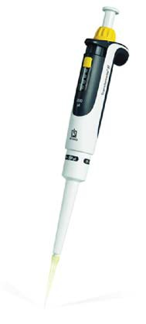
1
10
9
2
3
8
4
7
5
6

 | Pipetting button |  | Volume-setting wheel
 | Easy Calibration function | 4 | Finger rest
5 | Pipetting shaft | 6 | Tip cone
 | andle |  | Volume display
 | Volume-change protection | 10 | Tip ejection key

Label window

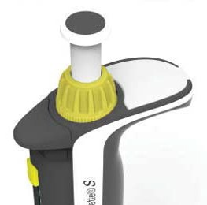The instrument can be individually labeled on the finger rest:
. Remove the label window on the finger rest.
. Mark the labeling film.
- Reinsert the labeling film with window.

9720 Operating manual 3

4 Pipetting

4 Pipetting
- Inserting a tip
NOTICE
> 2 ml, 5 ml and 10 ml devices should only be used with a built-in PE filter; see UV steriliza- tion, p. 46.
> Perfect analysis results can only be achieved by using quality tips. We recommend BRAND pipette tips. For additional information, refer to the accuracy table Accuracy table, p. 42.
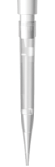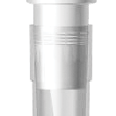> Pipette tips are disposable products!
a.
  - Insert tips vertically: Use the correct tips, in accordance with the volume range or color code! Make sure that the tips are firmly in place and leak tight.

- Setting the volume

- 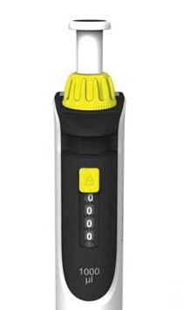Slide the volume-change protection upward (UNLOCK).
a.
- Turn the volume-setting wheel to select the desired vol- ume. In doing so, turn the adjustment wheel steadily, avoiding abrupt turning motions.
- Slide the volume-change protection downward (LOCK). The volume-setting wheel becomes noticeably more difficult to turn, but movement is not completely blocked.

38 Operating manual 997207

- Aspirating a sample
4 Pipetting

NOTICE
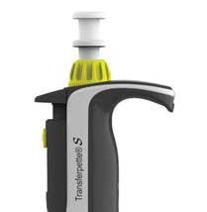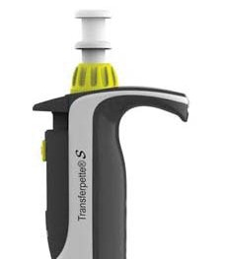We recommend rinsing the pipette tip 5 times with the liquid before pipetting (aspirate and dispense liquid 5 times) to achieve maximum precision and accuracy. See also Checking the volume, p. 41.
a.
b.
c.
English
- Press the pipetting button until first resistance is felt.
- Hold the device vertically and immerse the tip in the liq- uid.

- Allow the pipetting button to steadily move back to its original position.
Leave the tip immersed in the liquid for a few seconds, so that the set volume is aspirated completely. This is especially important when pipetting viscous media and when using pipettes with large volumes.

Volume range | Immersion depth [mm] | Wait time [s]
0.1 µl - 1 µl | 1 - 2 | 1
1 µl - 100 µl | 2 - 3 | 1
100 µl - 1000 µl | 2 - 4 | 1
> 1,000 µl | 3 - 6 | 3
NOTICE
Do not lay the instrument down when the tip is filled; this can cause the medium to flow into the in- strument and contaminate it! The instrument should always be stored in the provided shelf mount or table stand and kept in an upright position, without any tip inserted.

997207 Operating manual 39

4 Pipetting

- Dispensing a sample

- 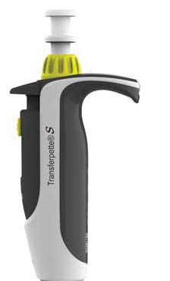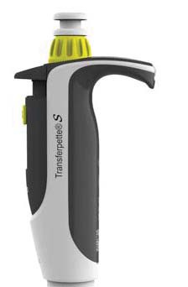Place the pipette tip against the vessel wall. Hold the pipette at an angle of 30-45° to the vessel wall.
b.
a.
c.
- Press the pipetting button at a uniform speed until the first resistance is felt and hold it. To improve accuracy, comply with the corresponding wait time for serums, highly-viscous or low-density media.

- Empty the tip completely by overtravel: Press the pipet- ting button to the second stop.
- While doing this, wipe the pipette tip against the vessel wall.
- Remove the pipette tip from the vessel wall and allow the pipetting button to move back to its original posi- tion.

- Ejecting a tip
NOTICE
The device should always be stored in the provided shelf mount or table stand and kept in an upright position, without any tip inserted.

  - 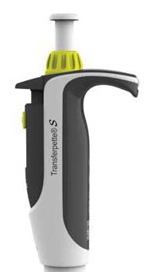Hold the pipette shaft over a suitable disposal bin and press the tip ejection button all the way down.
a.

40 Operating manual 997207

5 Checking the volume
5 Checking the volume

We recommend testing the instrument every 3 to 12 months depending on the level of use. However, the testing cycle can be adapted to meet individual requirements. The complete testing procedure (SOP) can be downloaded at www.brand.de.
English
You can download the detailed test instructions (SOP) at www.brand.de. For GLP- and ISO-compliant evaluations and documentation, we recommend the EASYCAL™ calibration software from BRAND. A demo version can be downloaded from https://shop.brand.de/.
Gravimetric volume testing of the pipette is carried out according to the following steps and complies with DIN EN ISO 8655:2022.
a. Set the maximum specified instrument volume (for procedure, see Pipetting, p. 38).
  - Condition the pipette before testing by aspirating and dispensing the test liquid (distilled water) with a pipette tip five times.
Aspirate the test liquid and pipette into the weighing vessel.
- Weigh the pipetted amount with an analysis scale. (refer to the operating manual of the balance manufacturer.)
- Calculate the pipetted volume. In doing so, take into account the temperature of the test liquid.
- At least 10 pipetting series and weighings in three volume ranges (100%, 50%, 10%) are recom- mended. Two tips must be used for each volume range to be tested.

Calculation (for nominal volume)

xi= weighing results n = number of weighings V0 = nominal volume Z = Correction factor (e.g. 1.0029 µl/mg at 20°C, 1013 hPa)
Mean: Mean volume: Accuracy*:
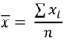


A% =
V - V0
V0
* 100

Standard deviation*: Coefficient of variation*:
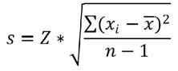

CV% =
100 s
V

*) Accuracy and coefficient of variation are calculated according to the formulas of statistical quality control.

9720 Operating manual

6 Accuracy table

6 Accuracy table
Transferpette® S, adjustable

Volume range  [µl] | Partial volume [µl] | A* :5 ± % | CV* :5 % | Sub steps [µl] | Recommended tip type  [µl]
0.1 - 1 | 1  0.5 | 2  4 | 1.2  2.4 | 0.001 | 0.1 - 20
 | 0.1 | 20 | 12
0.1 - 2.5 | 2.5  1.25 | 1.4  2.5 | 0.7  1.5 | 0.002 | 0.5 - 20
 | 0.25 | 12 | 6
0.5-10 | 10  5 | 1  1.6 | 0.5  1 | 0.01 | 0.5 - 20
 | 1 | 7 | 4
2 - 20 | 20  10 | 0.8  1.2 | 0.4  0.7 | 0.02 | 2 - 200
 | 2 | 5 | 2
5 - 50 | 50  25 | 0.8  1.2 | 0.3  0.5 | 0.05 | 2 - 200
 | 5 | 4 | 2
10 - 100 | 100  50 | 0.6  0.8 | 0.2  0.4 | 0.1 | 2 - 200
 | 10 | 3 | 1
20 - 200 | 200  100 | 0.6  0.8 | 0.2  0.3 | 0.2 | 2 - 200
 | 20 | 3 | 0.6
100 - 1000 | 1000  500 | 0.6  0.8 | 0.2  0.3 | 1 | 50 - 1000
 | 100 | 3 | 0.6
500.5,000 | 5000  2500 | 0.6  0.8 | 0.2  0.3 | 5 | 500.5,000
 | 500 | 3 | 0.6
1000 - 10,000 | 10000  5000 | 0.6  0.8 | 0.2  0.3 | 10 | 1,000.10000
 | 1000 | 3 | 0.6
*A = Accuracy, CV = Coefficient of Variation

42 Operating manual 997207

Transferpette® S, fixed-volume
6 Accuracy table

English
Volume range  [µl] | A* :5 ± % | CV* :5 % | Recommended tip type [µl]
10 | 1 | 0.5 | 0.5 - 20
20 | 0.8 | 0.4 | 2 - 200
25 | 0.8 | 0.4 | 2 - 200
50 | 0.8 | 0.4 | 2 - 200
100 | 0.6 | 0.2 | 2 - 200
200 | 0.6 | 0.2 | 2 - 200
500 | 0.6 | 0.2 | 50 - 1000
1000 | 0.6 | 0.2 | 50 - 1000
2000 | 0.8 | 0.3 | 500.5,000
*A = Accuracy, CV = Coefficient of Variation
! 20 °C
Ex
Final test values based on the nominal volume (= max. volume) printed on the device and the speci- fied partial volumes at the same temperature (20 °C/68 °F) of the device, surroundings and distilled water, in accordance with DIN EN ISO 8655.

997207 Operating manual 43

7 Adjustment - Easy Calibration

7 Adjustment - Easy Calibration
The instrument is permanently calibrated for aqueous solutions. If it is determined that the pipette is operating inaccurately or to adjust the instrument to work with solutions of varying density and vis- cosity or with specially-shaped pipette tips, it can be calibrated using the Easy Calibration Technique.
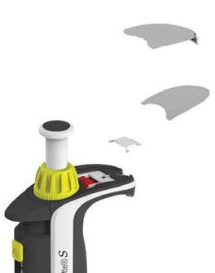
- Perform a volume check and determine the actual value; see Checking the volume.
b. 1

2

3
d.
e.

- Remove label window (1) and labeling film (2): Gently move the clamp and lift it off.
- Using a paper clip or an unused pipette tip, remove the protective film (3) (the protective film can be dis- carded).

- 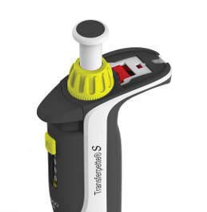Slide the red adjustment slider back completely, lift the volume-setting wheel (decoupling) and release the ad- justment slider.

- 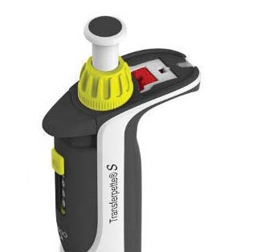Set the adjustment value: Transferpette® S, adjustable: with the volume-setting wheel in the UNLOCK position, set to the previously de- termined actual value.
Transferpette® S, fixed-volume: set the volume by rotat- ing in the +/- direction.
A volume check is recommended after every adjust- ment.

44 Operating manual 997207

7 Adjustment - Easy Calibration

- 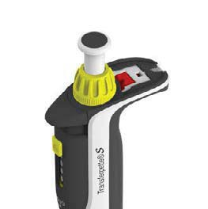Slide the adjustment slider completely back again, push the volume-setting wheel downward and release the adjustment slider. Re-attach the labeling film and re- assemble the label window.
f.
English

NOTICE
The change to factory settings is indicated by the red adjustment slider now visible in the label win- dow.

997207 Operating manual 45

8 Disinfection/autoclaving

- Disinfection/autoclaving

Autoclaving
NOTICE Carry out a self-test of the effectiveness of the autoclave.
Maximum safety is achieved through vacuum sterilization. We recommend using sterilization bags.
- Eject the pipette tip.
- Fully unlock the volume adjustment lock (UNLOCK).
- Set the volume to the full value (e.g. 11.25 or 11.26) and leave the volume adjustment lock un- locked. This prevents jamming or damaging the volume setting during autoclaving.
Correct Incorrect
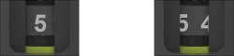
- Pack the instrument in a sterilization bag, observing any applicable packaging regulations.
- Autoclave the complete pipette without further disassembly. Recommendation for autoclaving according to DIN EN 285 (see table below).
- Allow the pipette to completely cool and dry.

Temperature | 121 °C
Pressure | 2 bar
Holding time in autoclaves | 15 min
After autoclaving, tighten the connection between the hand grip and the pipette shaft if necessary.

UV sterilization
The device is resistant to normal exposure to a UV disinfection lamp. The effects of the UV exposure may cause some color change.

PE filter
PE filter for Transferpette® S 2 ml, 5 ml + 10 ml: A hydrophobic PE filter is used to prevent liquid from entering the pipette. Change the filter if it becomes wet or contaminated.
- Use a flat object, such as a screwdriver.
- Remove the filter carefully, without damaging the tip cone. Remove the filter before autoclaving! The device can also be operated without a filter.

46 Operating manual 997207

9 Maintenance

9 Maintenance
English
- Check the pipette tip cone for damage.
- Inspect the piston and seal for contamination.
- Check the device for leaks.
We recommend using the BRAND leak detector, the BRAND PLT unit. As an alternative to this, aspirate a sample and hold the device vertically for approx. 10 s. If a drop forms at the pipette tip, follow the malfunction remedy, see Troubleshooting, p. 50.

Check pipetting unit
- Check the pipette tip cone for damage.
- Inspect the piston and seal for contamination.
- Check the device for leaks.
We recommend using the BRAND leak detector, the BRAND PLT unit. As an alternative to this, aspirate a sample and hold the device vertically for approx. 10 s. If a drop forms at the pipette tip, follow the malfunction remedy, see Troubleshooting, p. 50.

997207 Operating manual 47

9 Maintenance

Disassembling/cleaning (up to 1,000 µl)
    - 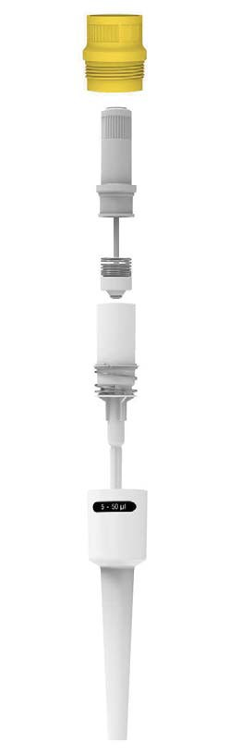Detach the pipette shaft (S) from the hand grip by un- screwing it.
A
S
B
C

D
E
    - Unscrew the upper part of the ejector unit (A) from the pipette shaft.
    - Pull out the shaft (B, C and D) from the lower part of the ejector unit (E).
    - Unscrew the piston unit (B).
NOTICE
Do not disassemble the piston unit (B) any further!

    - Remove the spring (C) (not possible on Transferpette® S 1 µl, 2.5 µl and 10 µl!).
    - Clean the parts shown with a soap solution or iso- propanol, and then rinse with distilled water.
    - Dry the parts (max. 120 °C/248 °F).
    - Grease piston and seal with a very thin layer of supplied silicone grease.
Reassemble the cooled parts in reverse order. Only hand- tighten the piston unit and the upper part of the ejector unit (A, B).

48 Operating manual 997207

.3 Disassembly/cleaning (2-10 ml)
9 Maintenance

- 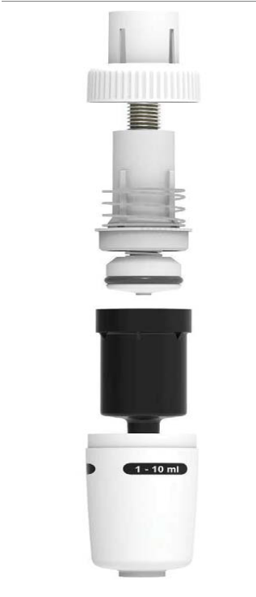Remove the entire shaft (S) from the hand grip by rotat- ing at the upper end of the ejector (F) and remove the filter (K) from the bottom part of the shaft (H).
F
I
G O
S
H
F'
K
English
. Separate the bottom part of the ejector (F') by unscrew- ing it from the upper part of the ejector (F).
Unscrew and dismantle the piston unit (G) with the ejec- tor spring (I) and the bottom part of the shaft (H).
d Remove the O-ring-seal from the piston unit and clean t
NOTICE
Do not disassemble the piston unit (G) any further!

Clean the piston unit (G) and the bottom part of the shaft (H) with a soap solution or isopropanol, and then inse with distilled water
f Dry the parts (max. 120 °C/248 °F) and allow them to cool.
g. Carefully lubricate the inside and outside of the O-ring
(O) and mount it on the piston. Reassemble the individual components in reverse order.

9720 Operating manual 4

10 Troubleshooting

10 Troubleshooting

Problem | Possible cause | Corrective action
Tip dripping (device leaking) | Unsuitable tip | Only use high-quality tips
Tip dripping (device leaking) | Tip not seated tightly | Firmly press tip on
The instrument does not aspi- rate or aspirates too little; the dispensed volume is too low | Seal contaminated | Clean seal
 | Seal or cone is damaged | Replace seal or shaft
 | Piston is contaminated or dam- aged | Clean or replace piston
Aspiration is very slow | Shaft is clogged | Clean shaft
 | Filter contaminated on 2 ml, 5 ml or 10 ml instruments | Change filter
Dispensed volume too large | Pipetting button pressed too far (to the over-stroke point) before aspirating | Ensure proper handling.
Piston sluggish | Piston is contaminated or not greased | Clean piston and apply grease

50 Operating manual 997207

11 Product markings
11 Product markings

English
Symbol or number | Meaning
 | Read the user manual.
xxZxxxxx | Serial number
DE-M 25 | The instrument is marked in accordance with the German Measure- ment and Calibration Act as well as the Measurement and Calibration Regulation.  Character sequence DE-M (DE for Germany), framed by a rectangle, as well as the two last digits of the year the marking was affixed.
Data matrix code or quick re- sponse code | The codes link to the BRAND MyProduct website.
www.brand.de/ip | Hyperlink to BRAND patent site

997207 Operating manual 51

12 Order Information

- Order Information

Order info/accessories

Transferpette® S, fixed-volume

Volume | Description | Order No.
10 µl | F-10 | 705808
20 µl | F-20 | 705816
25 µl | F-25 | 705820
50 µl | F-50 | 705828
100 µl | F-100 | 705838
200 µl | F-200 | 705844
500 µl | F-500 | 705854
1,000 µl | F-1000 | 705862
2000 µl | F-2000 | 705864

Transferpette® S, adjustable

Volume | Description | Order No.
0.1-1 µl | D-1 | 705868
0.1-2.5 µl | D-2.5 | 705869
0.5-10 µl | D-10 | 705870
2-20 µl | D-20 | 705872
5-50 µl | D-50 | 705873
10-100 µl | D-100 | 705874
20-200 µl | D-200 | 705878
100-1,000 µl | D-1000 | 705880
0.5-5 ml | D-5000 | 705882
1-10 ml | D-10000 | 705884

Accessories

 | Description | Order No.
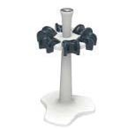 | Table stand for 6 single-channel or multi-channel pipettes. | 704807
 | Table stand for 1 single-channel or multi-channel pipette. | 703440

52 Operating manual 997207

12 Order Information
English

 | Description | Order No.
 | Wall mount | 704812
 | Shelf/rack mount | 704811

Spares

Transferpette® S up to 1,000 µl
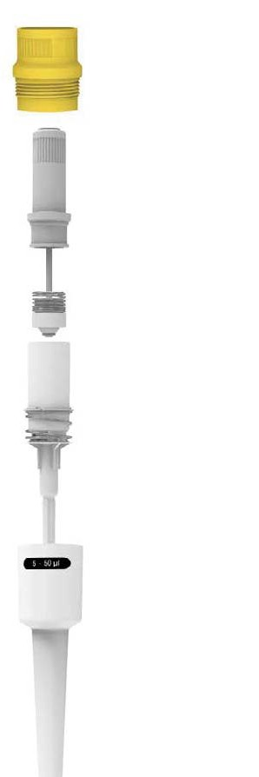Transferpette® S, fixed-volume
A

Ejector (upper part)
B

Piston unit
C

Seal with spring

D

Shaft with ejector spring
E
Ejector (lower part)

Volume | A | B | C | D | E
10 µl | 705508 | 704601 | - | 704721* | 704739
20 µl | 705509 | 704602 | 704610 | 704723 | 704740
25 µl | 705509 | 704608 | 704614 | 704723 | 704741
50 µl | 705509 | 704654 | 704661 | 704724 | 704742
100 µl | 705509 | 704654 | 704661 | 704724 | 704743
200 µl | 705509 | 704655 | 704662 | 704725 | 704745
500 µl | 705511 | 704656 | 704663 | 704726 | 704746
1000 µl | 705511 | 704656 | 704663 | 704726 | 704747
Transferpette® S, adjustable

Volume | A | B | C | D | E
0.1-  1 µl | 705508 | 704600 | - | 704718* | 704730
0.1-  2.5 µl | 705508 | 704616 | - | 704719* | 704731
0.5-  10 µl | 705508 | 704601 | - | 704721* | 704732
2-  20 µl | 705509 | 704602 | 704610 | 704723 | 704733
5-  50 µl | 705509 | 704615 | 704617 | 704722 | 704734
10-  100 µl | 705509 | 704654 | 704661 | 704724 | 704735
20-  200 µl | 705509 | 704655 | 704662 | 704725 | 704736
100-  1000 µl | 705511 | 704656 | 704663 | 704726 | 704737

* Seal permanently installed in shaft - not removable!

997207 Operating manual 53

12 Order Information

Transferpette® S, 2 ml, 5 ml and 10 ml
NOTICE
The appearance and dimensions of the spare parts corre- spond to the respective nominal volume.

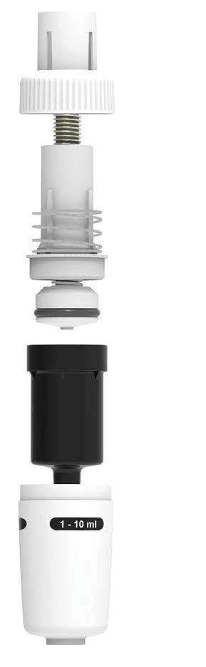Transferpette® S, fixed-volume

F'
Upper part of ejector unit

G
Piston unit

I
Ejector spring

O
O-ring

H
Shaft (bottom part)

F
Lower part of ejector unit

Volume | F + F' | G | H | I | O
2 ml | 704765 | 704606 | 703247 | 704626 | 7288
Transferpette® S, adjustable

Volume | F + F' | G | H | I | O
0.5- 5 ml | 704766 | 704606 | 703247 | 704626 | 7288
1- 10 ml | 704767 | 704607 | 704628 | 704626 | 7298

54 Operating manual 997207

Additional accessories
12 Order Information

English
Description | Order No.
Filter for 2 ml and 5 ml volumes, PU 25 pc. | 704652
Filter for 10 ml volume, PU 25 pc. | 704653
Silicone grease for volumes up to 1000 µl | 705502
Silicone grease for volumes 2 ml / 5 ml / 10 ml | 703677
Label window, PU 1 pc. | 704750
Labeling film, PU 5 pc. | 704751
PLT unit (pipette leak detector) | 703970

997207 Operating manual 55

- Repairs

- Repairs

Sending for repair
NOTICE
Transporting hazardous materials without approval is prohibited by law.

Clean the instrument thoroughly and decontaminate!
    - When returning products, please enclose a general description of the type of malfunction and the media used. If information regarding media used is missing, the instrument cannot be re- paired.
    - Shipment is at the risk and the cost of the sender.

Outside USA and Canada
Complete the "Declaration on Absence of Health Hazards" and send the instrument to the manufac- turer or supplier. Ask your supplier or manufacturer for the form. The form can also be downloaded from www.brand.de.

Within USA and Canada
Please clarify the requirements for the return delivery with BrandTech Scientific, Inc before sending the instrument in for service.
Return only cleaned and decontaminated instruments to the address provided with the Return Autho- rization Number. Place the Return Authorization number so that it is clearly visible on the outside of the package.

56 Operating manual 997207

Contact addresses

Germany:
BRAND GMBH + CO KG
Otto-Schott-Straße 25 97877 Wertheim (Germany) T +49 9342 808 0 F +49 9342 808 98000
info@brand.de www.brand.de

USA and Canada: BrandTech® Scientific, Inc. 11 Bokum Road Essex, CT 06426-1506 (USA) T +1-860-767 2562
F +1 - 860 - 767 2563
info@brandtech.com www.brandtech.com
13 Repairs

India: BRAND Scientific Equipment Pvt. Ltd. 303, 3rd Floor, 'C' Wing, Delphi Hiranandani Business Park,
English
Powai
Mumbai-400 076 (India) T +91 22 42957790 F +91 22 42957791
info@brand.co.in www.brand.co.in
China: BRAND (Shanghai) Trading Co., Ltd. Rm 201-202, North Tower,
No. 199 Kaibin Rd, xuhui District, Shanghai Shanghai 200030 (P.R. China) T +86 21 6422 2318
F +86 21 6422 2268
info@brand.com.cn www.brand.cn.com

997207 Operating manual 57

14 Calibration service

14 Calibration service
The ISO 9001 and GLP guidelines require regular inspection of your volume measuring devices. We recommend performing a volume check every 3 to 12 months. The cycle is dependent on the individ- ual requirements of the device. Checks should be performed more frequently, in case of high fre- quency of use or the use of aggressive Liquids.
The complete SOP for testing can be downloaded from www.brand.de or www.brandtech.com.
BRAND also offers you the option of having your devices calibrated through our factory calibration service or through our accredited calibration laboratory. Just send us the devices to be calibrated, in- dicating the type of calibration you would like. You will get your devices back in a few days. A detailed calibration report (factory calibration) or an accredited calibration certificate in accordance with DIN EN ISO/IEC 17025 is enclosed with each device. More information can be obtained from your retailer or directly from BRAND. The order document is available for download at www.brand.de (Service & Support).

For customers outside Germany
If you would like to use our calibration service, please contact one of our service partners in your re- gion. Our service partners can forward your devices to BRAND for factory calibration, if required.

58 Operating manual 997207

15 Information about your laboratory instrument

15 Information about your laboratory instrument
English
The online service MyProduct (https://www.brand.de/myproduct) offers quality certificates, acces- sories, and technical documentation for your laboratory instrument Transferpette® S. By entering the serial and article number there, you will receive information specific to your individual instrument.
On Transferpette® S, you will also find serialized information encoded in the quick response code. This also links to the MyProduct website, where you can access this operating manual and additional cer- tificates for your instrument.
You will also find a data matrix code on some instruments (Transferpette® S, HandyStep® touch, and HandyStep touch® S). Scan this using a standard reader app to access the above-mentioned informa- tion via the URL https://www.brand.de/myproduct.

997207 Operating manual 59

16 Warranty

16 Warranty
We shall not be liable for the consequences of improper handling, use, servicing, operating or unau- thorized repairs of the instrument or for the consequences of normal wear and tear, especially of wearing parts such as pistons, seals, valves and the breakage of glass. The same applies for failure to follow the instructions of the operating manual. We are not liable for damage resulting from disas- sembly beyond that described in the operating manual or if non-original spare parts or components have been installed.

USA and Canada:
Find more warranty information on www.brandtech.com.

60 Operating manual 997207

17 Disposal
17 Disposal

Before disposal, observe the relevant national disposal regulations and ensure that the product is dis- posed of properly.
English

997207 Operating manual 61

